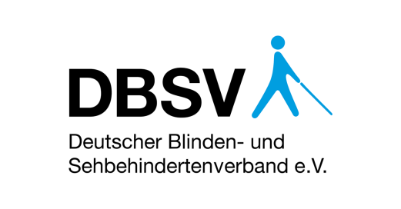

Consciencialização para a Votação Acessível

Relatório sobre a Acessibilidade das Eleições para Eleitores com Deficiência Visual na Europa

Versão 1.0
Novembro de 2018
Projeto cofinanciado pelo Programa de Financiamento a Projetos pelo INR, I. P. 2021.

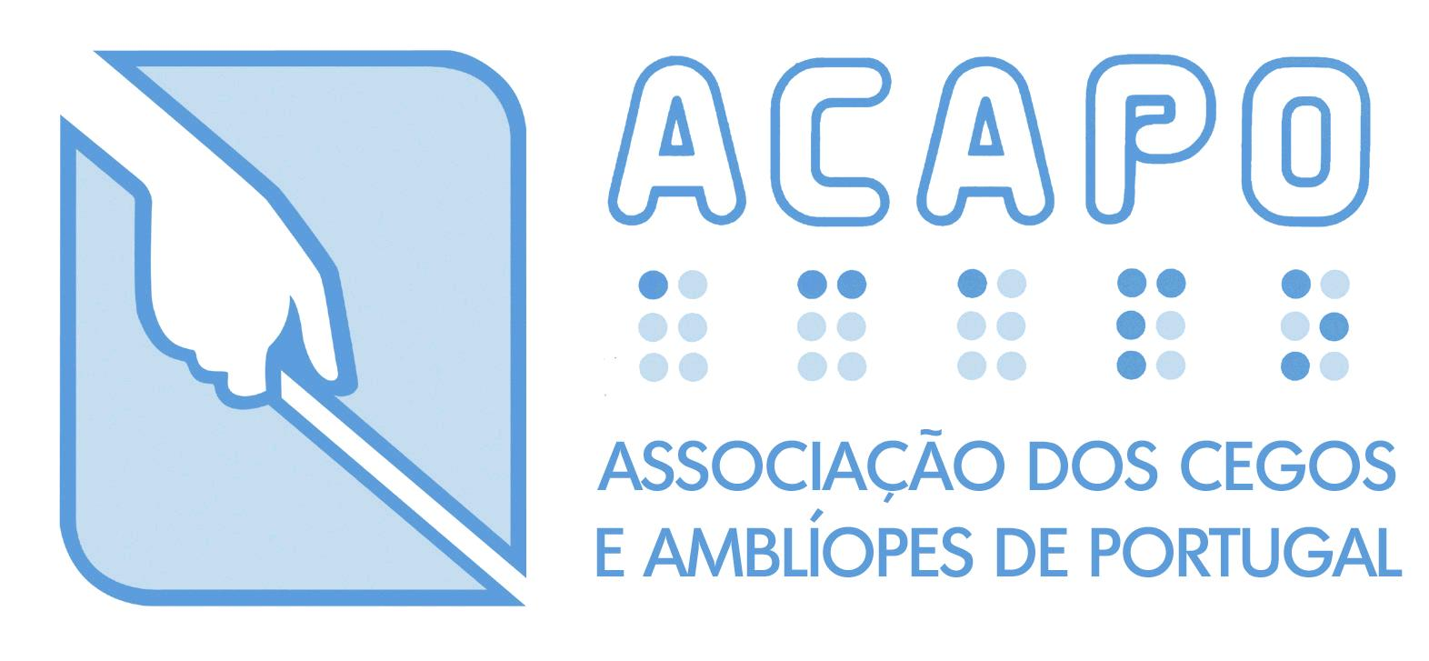

SÍNTESE
A Convenção das Nações Unidas sobre os Direitos das Pessoas com Deficiência (CDPD da ONU) obriga todos os países a "garantir às pessoas com deficiência os direitos políticos e a oportunidade de os gozarem em condições de igualdade com as demais pessoas". Isto inclui o ato de votar, que é uma das características mais reconhecíveis da vida política na Europa. No entanto, o modelo padrão de eleições praticado hoje em dia em toda a Europa - marcando um candidato ou partido favorito num boletim de voto em papel - exclui a maioria dos 30 milhões de cidadãos europeus com deficiência visual deste direito político fundamental.

Este problema tem provocado um crescimento no material publicado, sobretudo por parte de organizações internacionais. Embora estes recursos forneçam um contributo muito valioso para a discussão sobre os direitos políticos das pessoas com deficiência, são, no entanto, limitados por três falhas. Em primeiro lugar, abrangem apenas subsecções dos países da Europa. Em segundo lugar, com melhorias dinâmicas no contexto jurídico, os relatórios rapidamente ficam desatualizados. Em terceiro lugar, a maioria das publicações são de âmbito demasiado geral para formular pontos de ação sucintos.

Para abordar estas lacunas na literatura, este relatório analisa uma secção limitada da participação política - o ato de votar - apenas da perspetiva dos eleitores com deficiência visual (com DV) em 45 países da Europa. Pergunta como as eleições podem ser concebidas de forma acessível, permitindo a participação em condições de igualdade dos eleitores com DV. Assim, o relatório isola os requisitos específicos das pessoas com deficiência visual em relação à acessibilidade e participação política e detalha os seus requisitos em termos de design para informar os decisores.

Neste esforço, o relatório baseia-se numa revisão das disposições legais para eleições periódicas e referendos em 45 países, num Estudo de Peritos no seio da União Europeia de Cegos (EBU), que obteve 24 respostas, e numa investigação documental qualitativa para abranger os restantes países. Para efeitos da sua avaliação, o relatório considera um método de votação como sendo acessível se assegurar que qualquer pessoa com deficiência visual (PcDV) possa votar em condições de igualdade com os demais eleitores, independentemente de ajuda externa e de forma secreta.

Este relatório analisa sete métodos de votação diferentes disponíveis em pelo menos um país europeu. Em todos os 45 países europeus inquiridos, a forma padrão de votar é com boletins de voto em papel. Todos, exceto dois dos países inquiridos, permitem votar com um acompanhante. 20 países permitem diferentes métodos de voto antecipado para diferentes grupos de eleitores. A votação por correspondência, sob a forma de voto por correspondência dentro do país, é possível em 10 países, enquanto que em 20 países é possível um voto por correspondência através de urnas de voto móveis. A votação através de uma matriz é possível em 14 países. A votação por procuração é permitida em cinco países. O Voto Eletrónico é praticado em apenas quatro países. O Estudo de Peritos da EBU mostra claramente que existe uma divergência entre os métodos de votação disponíveis e os métodos de votação desejados para as PcDVs. 79% prefere o voto eletrónico, 71% prefere o voto pela Internet e 67% prefere o voto através da matriz.

Os peritos da EBU reportam ainda uma série de problemas relacionados com os métodos de votação existentes. Um obstáculo à acessibilidade surge quando existem regras diferentes em diferentes leis eleitorais, uma vez que isto torna menos provável que os agentes eleitorais conheçam e apliquem adequadamente todas as disposições. Além disso, existem questões relacionadas com o boletim de voto em papel, que é frequentemente demasiado complicado e volumoso para permitir a utilização adicional de tecnologias de apoio. Existem também problemas na implementação prática de diferentes métodos de votação, por exemplo, se nem todas as mesas de voto estiverem adequadamente equipadas com as matrizes para os eleitores com DV. Além disso, os peritos da EBU reportaram também questões relativas à consciencialização dos membros da mesa quanto aos direitos legais e ferramentas práticas para os eleitores com DV.

Relativamente ao voto em papel, o relatório observa que, por si só, não é acessível à maioria dos eleitores com DV. Um eleitor cego não é capaz de identificar diferentes elementos no boletim de voto e assinalar independentemente a opção ou opções da sua preferência no mesmo. No entanto, a votação em papel pode, em princípio, ser concebida num formato acessível para alguns eleitores com baixa visão. Isto exige tamanhos de letra e valores de contraste adequados no boletim de voto, bem como lupas na câmara de voto e boas condições de iluminação.

Relativamente ao voto acompanhado, o relatório assinala que esta é a solução usual para tornar as eleições acessíveis às pessoas com deficiência. A implementação da votação acompanhada na Europa difere muito em relação a dois parâmetros. O primeiro diz respeito à forma como o acompanhante é escolhido, devendo ser dada total liberdade de escolha aos eleitores. O segundo está relacionado com os requisitos de documentação para o voto acompanhado, sendo recomendável reduzi-los ao mínimo possível. Ainda assim, o voto acompanhado restringe o princípio da independência e impede necessariamente o segredo do voto.

Relativamente à votação com a matriz, o relatório aponta diferenças na produção e distribuição das matrizes, no design das matrizes e boletins de voto, bem como na apresentação do conteúdo nos boletins de voto. As matrizes devem ser produzidas a nível central atempadamente. Devem incluir Braille e caracteres ampliados em relevo com contraste suficiente. Deve existir um modelo único de boletim de voto nacional para simplificar a produção e devem ser disponibilizados ficheiros áudio online aos eleitores com DV antes da eleição. Os carimbos podem ser uma boa opção para sistemas eleitorais que exigem que o eleitor escreva números, bem como para eleitores com DV com dificuldades motoras. Contudo, a utilidade de uma matriz é limitada, uma vez que não permite remover, adicionar ou reordenar candidatos. A votação com a matriz proporciona um grande grau de independência e, em princípio, garante o segredo do voto.

Relativamente ao voto antecipado, o relatório argumenta que pode aliviar a pressão de votar no dia das eleições e dar aos eleitores com DV todo o tempo necessário para tomarem uma decisão informada sem pressões. Deve existir o mínimo possível de documentação adicional ou requisitos de inscrição envolvidos. O voto antecipado só é uma boa opção se estiver disponível para todos os eleitores e a sua acessibilidade depende da disponibilidade de outros instrumentos, tais como as matrizes.

Relativamente à votação por correspondência, o relatório assinala duas formas muito diferentes de votar sem estar fisicamente presente na mesa de voto, nomeadamente o voto por correspondência e as urnas de voto móveis. Independentemente desta diferença, as opções para votar fora da mesa de voto devem estar disponíveis para todos os eleitores. Devem ser evitados procedimentos de candidatura difíceis. É mais provável que a casa de uma PcDV proporcione um ambiente apropriado para o eleitor no que diz respeito, por exemplo, às condições de iluminação. Se estiver associado a outros métodos de votação, o voto por correspondência pode aumentar a independência do voto, mas pode também pôr em risco o segredo do voto.

Relativamente ao voto eletrónico, o método alternativo menos utilizado, a implementação prática difere na prevalência das máquinas de votação e no processo de votação, bem como no design da máquina de votação e do boletim de voto eletrónico. Recomenda-se a colocação de máquinas de votação em todos os locais para chegar ao maior número de eleitores com DV. O design operacional da máquina e do boletim de voto eletrónico tem de ser acessível, incluindo um leitor de ecrã, apresentação em Braille, sons de confirmação acústica e botões táteis. O voto eletrónico também oferece vantagens para os países com sistemas de votação complexos, uma vez que ações como remover, acrescentar ou ordenar os candidatos podem ser mais facilmente realizadas com uma interface eletrónica. Para isso, não importa se a máquina depende de um teclado de computador, de um teclado de telefone ou de uma máquina com vários botões. O voto eletrónico garante eleições em condições de igualdade, se estiver disponível para todos os eleitores. Garante também o voto totalmente independente e secreto, se concebido de forma acessível.

A implementação de todos estes métodos de votação está dependente da consciencialização dos agentes eleitorais. Existirá uma maior consciencialização se as mesmas regras se aplicarem a todas as eleições, mas, de qualquer forma, é importante informar os agentes eleitorais sobre as suas responsabilidades no dia da eleição. Isto é normalmente feito através de sessões de formação. No entanto, 34 países não formulam quaisquer requisitos de formação na sua legislação eleitoral. Onze países têm um requisito de formação, mas a sua legislação não menciona os direitos políticos das pessoas com deficiência como uma componente de formação. Consequentemente, é frequente os agentes eleitorais não saberem como assegurar a acessibilidade ao processo político para os cidadãos com DV. A cooperação contínua com organizações de pessoas com deficiência visual no país é uma boa ferramenta para criar e manter a consciencialização entre os agentes eleitorais.

Este relatório conclui com a observação de que o ato de votar não é totalmente acessível em nenhum país da Europa. Ainda assim, o relatório apresenta 26 boas práticas que podem construir uma experiência de votação mais igualitária, independente e secreta para os eleitores com DV. Embora a votação acompanhada deva permanecer sempre como uma escolha para os eleitores com DV, não deve ser a única opção disponível, como acontece atualmente em 58% dos países inquiridos. Para o pleno funcionamento de métodos de votação alternativos acessíveis, é ainda necessário que os agentes eleitorais estejam conscientes das disposições legais existentes e das necessidades dos eleitores com DV. Os métodos de votação alternativos podem aumentar o nível de acessibilidade das eleições. Como tal, podem contribuir de forma crucial para a implementação do Artigo 29.º da CDPD da ONU na Europa.

ÍNDICE
SÍNTESE 2
ÍNDICE 7
DEFINIÇÕES E ABREVIATURAS 8
REGISTO DAS MELHORES PRÁTICAS 10
1. INTRODUÇÃO 11
1.1 Contexto Jurídico e Político 11
1.2 Investigação Existente 13
1.3 Finalidade e Foco 15
1.4 Limitações 16
1.5 Metodologia 17
1.6 Princípios de Avaliação 18
2. VOTAÇÃO EM PAPEL NA EUROPA 19
3. DISPONIBILIDADE E ACESSIBILIDADE 20
3.1 Disponibilidade dos Métodos de Votação 20
3.2 Viabilidade dos Métodos de Votação 23
3.3 Consciencialização dos Membros da Mesa 23
4. MÉTODOS DE VOTAÇÃO ALTERNATIVOS 24
4.1 Votação em Papel e por Procuração 25
4.2 Votação Acompanhada 27
4.3 Votação com a Matriz………………………………………..31
4.4 Votação Antecipada 39
4.5 Votação por Correspondência 41
4.6 Votação Eletrónica 43
5. CONSCIENCIALIZAÇÃO DOS AGENTES ELEITORAIS 48
6. CONCLUSÃO 50
7. LEITURA ADICIONAL 54
8. ANEXO 56
8.1 Anexo 1: Artigo 29.º da CDPD da ONU 56
8.2 Anexo 2: Base de Dados de Disposições Legais 57
8.3 Anexo 3: Estudo de Peritos 74
8.4 Anexo 4: Amostras de Boletins de Voto Europeus 84
SOBRE ESTE RELATÓRIO 95

DEFINIÇÕES E ABREVIATURAS
Boletim de voto: Meio para indicar o voto nas eleições; Pode ser um boletim de voto em papel, mas também um boletim de voto eletrónico.

PcDV: Pessoa com Deficiência Visual; Também mencionado como pessoa com baixa visão.

CNE: Comissão Nacional de Eleições; Embora a terminologia possa diferir entre países, é utilizada aqui para designar o órgão eleitoral mais elevado de um país, responsável pela organização geral das eleições.

EBU: União Europeia de Cegos

FRA: Agência dos Direitos Fundamentais da União Europeia

CEL: Comissão Eleitoral Local; Embora a terminologia possa diferir entre países, é utilizada aqui para designar o órgão eleitoral mais baixo de um país, responsável pela realização da eleição numa única mesa de voto.

ODIHR: Gabinete das Instituições Democráticas e dos Direitos Humanos

OSCE: Organização para a Segurança e Cooperação na Europa

APCE: Assembleia Parlamentar do Conselho da Europa

Membro da Mesa: Membro da CEL presente na mesa de voto; Embora a terminologia possa diferir entre países, é utilizado aqui para designar o elemento que conduz as eleições.

Mesa de Voto: Local designado para votar no dia da eleição.

Assembleia de Voto: Pequena unidade eleitoral organizacional, composta por várias mesas de voto.

Matriz: Tecnologia de apoio que transmite o conteúdo do boletim de voto. Através dos buracos correspondentes na matriz, uma PcDV pode votar com o boletim de voto inserido na matriz. Os termos alternativos incluem modelo e molde.

CDPD da ONU: Convenção das Nações Unidas sobre os Direitos das Pessoas com Deficiência

WBU: União Mundial de Cegos

REGISTO DAS MELHORES PRÁTICAS
Melhor Prática 1: Tamanhos de Caracteres Mínimos para o Boletim de Voto 26
Melhor Prática 2: Lupas na Mesa de Voto 26
Melhor Prática 3: Escolha Completa de Apoio 28
Melhor Prática 4: Assistentes em cada Mesa de Voto 29
Melhor Prática 5: Inexistência de Barreiras Administrativas 29
Melhor Prática 6: Requisitos de Assinatura para Assistentes 30
Melhor Prática 7: Produção Centralizada de Matrizes 34
Melhor Prática 8: Tempo Suficiente para Produção de Matrizes 34
Melhor Prática 9: Design de Matriz Acessível 35
Melhor Prática 10: Design Único dos Boletins de Voto 35
Melhor Prática 11: Envelopes para Vários Boletins de Voto 36
Melhor Prática 12: Boletim de Voto em Formato Reduzido 36
Melhor Prática 13: Ficheiros Áudio para o Boletim de Voto 37
Melhor Prática 14: Linha Direta Telefónica sobre o Boletim de Voto 37
Melhor Prática 15: Carimbos em Substituição de Canetas 38
Melhor Prática 16: Explicação sobre a Matriz 38
Melhor Prática 17: Boletim de Voto Antecipado Online 40
Melhor Prática 18: Voto Por Correspondência Universal 42
Melhor Prática 19: Distribuição de Máquinas de Votação 45
Melhor Prática 20: Acessibilidade como Obrigação 46
Melhor Prática 21: Acessibilidade como Prática 46
Melhor Prática 22: Votação pela Internet 46
Melhor Prática 23: Disposições Legais Comuns 48
Melhor Prática 24: Formação da CEL Obrigatória 49
Melhor Prática 25: Curva de Aprendizagem para Agentes Eleitorais 49
Melhor Prática 26: Diálogo Informal com PcDVs 50

INTRODUÇÃO
"O direito de votar em representantes é um direito básico através do qual outros direitos são protegidos", escreveu um teórico político anglo-americano no início da era democrática [Paine, 1795, p. 19]. De facto, as eleições são uma das características mais reconhecíveis da vida política. São também a expressão mais tangível da participação ativa na tomada de decisões políticas. No entanto, o modelo padrão de eleições praticado hoje em dia por toda a Europa - escolhendo um candidato ou partido favorito num boletim de voto em papel - exclui 30 milhões de europeus com deficiência visual deste direito político fundamental. Isto coloca a questão de como as eleições podem ser concebidas de uma forma acessível que permita a participação em condições de igualdade dos eleitores com deficiência visual (com DV).

Na sua tentativa de responder a esta questão, o presente relatório está estruturado em seis capítulos. No primeiro, o resto desta introdução resume o contexto para uma votação acessível, a investigação existente e as considerações metodológicas subjacentes. O segundo e o terceiro capítulos analisam a diversidade da votação em papel na Europa, apresentando em seguida os métodos de votação disponíveis e os problemas pertinentes dos mesmos em todo o continente. O quarto capítulo analisa em profundidade os méritos dos diferentes métodos de votação e reúne as melhores práticas para os otimizar tendo em conta os eleitores com DV. O quinto capítulo analisa e avalia as disposições para aumentar a consciencialização dos agentes eleitorais para a votação acessível. Finalmente, a conclusão defende que deveriam estar disponíveis múltiplos métodos de votação, intencionalmente formatados para garantir uma melhor acessibilidade às PcDV.

Contexto Jurídico e Político
O principal instrumento do direito internacional é o Artigo 29.º da CDPD da ONU [ver Anexo 1]. Todos os países, nos quais a EBU tem membros bem como da União Europeia (UE), são signatários da CDPD da ONU. A fim de "garantir às pessoas com deficiência os direitos políticos e a oportunidade de os gozar em condições de igualdade com as demais", os signatários devem assegurar a participação efetiva e plena na vida política e pública, o que inclui o direito de votar e ser eleito. Isto tem que ser feito com pelo menos três passos:

"i) Garantindo que os procedimentos de eleição, instalações e materiais são apropriados, acessíveis (...); ii) Protegendo o direito (...) a votar, por voto secreto, em eleições e referendos públicos sem intimidação e a concorrerem a eleições para exercerem efetivamente um mandato (...); iii) (...) permitir que uma pessoa da sua escolha lhes preste apoio para votar". [ONU 2006, alínea a) do Art. 29.º ]

A nível nacional, o processo político é maioritariamente regulado pelas constituições e pelas leis eleitorais. Estas últimas podem ser uniformes para todas as eleições ou ter múltiplos textos, para eleições parlamentares e presidenciais, eleições regionais ou municipais, ou referendos. Embora as leis eleitorais abranjam uma vasta gama de tópicos, tem-se verificado um desenvolvimento político coerente nos últimos anos no sentido de aumentar a conformidade das leis eleitorais com a CDPD da ONU. Foram, por exemplo, incluídas novas referências às necessidades dos eleitores com DV na reforma de 2017 do Código Eleitoral na Alemanha. Além disso, os boletins de voto com matrizes foram experimentados na Irlanda e nos Países Baixos em resultado da sua defesa por organizações locais de PcDVs [NCBI 2018, Oogvereniging 2018].

No contexto específico das eleições do Parlamento Europeu, as próximas das quais terão lugar de 23 a 26 de maio de 2019, a mais recente reforma da Lei Eleitoral da UE não fez qualquer referência explícita à CDPD da ONU. Contudo, apela aos governos da UE para, "nas eleições para o Parlamento Europeu, (...) prever a possibilidade de votar antecipadamente, votar por correspondência e votar por meios eletrónicos ou pela Internet" [União Europeia 2018, Art. 4a]. Como estes métodos de votação alternativos acarretam a vantagem de uma maior acessibilidade, também irão orientar a análise do presente relatório no Capítulo 4.

Esta breve visão geral do contexto mostra que a inovação jurídica da CDPD da ONU tem impulsionado mudanças políticas por toda a Europa. O requisito vinculativo de assegurar a igualdade de participação nos processos políticos resulta na necessidade de reformar a legislação e as práticas eleitorais. Esta dinâmica mostra que o presente relatório da EBU surge num momento crucial para os direitos políticos dos eleitores com DV.

Investigação Existente
Para além destes desenvolvimentos, tem-se verificado uma acumulação constante de investigação sobre a participação política das pessoas com deficiência desde a entrada em vigor da CDPD da ONU. Os principais contributos para a literatura provêm de várias organizações internacionais, da própria União Europeia de Cegos (EBU) e de algumas organizações membros da EBU. Nesta secção é apresentado um breve resumo das publicações mais importantes.

O Conselho dos Direitos Humanos das Nações Unidas adotou um estudo temático sobre a participação na vida política e pública das pessoas com deficiência em 2011. Este relatório baseia-se nas respostas de 59 países de todo o mundo, entre os quais 25 da Europa, bem como de múltiplos organismos e organizações de direitos humanos. A ênfase principal do relatório é colocada no sufrágio universal para pessoas com capacidade jurídica restrita, que o estudo indica estar omisso na maioria dos países. A publicação analisa também as tendências para eleições acessíveis e formula um conjunto de recomendações generalizadas [ONU 2011].

A panorâmica mais abrangente sobre os direitos das pessoas com deficiência à participação política foi publicada em 2014 pela Agência dos Direitos Fundamentais da UE (FRA). Com base numa análise dos 28 Estados Membros da UE, a FRA desenvolveu indicadores de direitos humanos para avaliar a acessibilidade de todo o processo político, centrando-se em quatro temas abrangentes: barreiras legais e administrativas; consciência dos direitos; acessibilidade; e oportunidades. Os indicadores individuais abrangem, entre muitos outros, a acessibilidade dos manifestos, o número de representantes eleitos com deficiência e a conceção dos mecanismos de reclamação. Os autores formulam uma lista abrangente de medidas a tomar para uma participação política em condições de igualdade das pessoas com deficiência [FRA 2014].

A Assembleia Parlamentar do Conselho da Europa (APCE) adotou uma resolução sobre "Os direitos políticos das pessoas com deficiência: uma questão democrática" em março de 2017. Esta resolução baseia-se num relatório do deputado alemão Mechtild Rawert, que resume os contributos de 42 questionários, uma audição de peritos e uma missão de apuramento de factos. O relatório explora a acessibilidade das mesas de voto e dos processos de votação, questões relacionadas com a restrição dos direitos políticos com base na capacidade jurídica restrita, bem como o tema da abertura da informação política e dos partidos às pessoas com deficiência. A resolução recomenda, entre outros métodos, a introdução do boletim de voto tátil e do voto eletrónico, bem como o aumento da consciencialização dos agentes eleitorais na Comissão Nacional de Eleições (CNE) e na Comissão Eleitoral Local (CEL) [APCE 2017].

O Gabinete das Instituições Democráticas e dos Direitos Humanos (ODIHR) da Organização para a Cooperação e Segurança na Europa (OSCE) é a instituição mais importante em termos de observação eleitoral na Europa. Em 2017, o ODIHR publicou um manual específico sobre a observação e promoção dos direitos políticos das pessoas com deficiência. Com base numa análise exaustiva da CDPD da ONU, a publicação formula um enquadramento para missões de observação eleitoral. Fornece 40 perguntas orientadoras para observadores jurídicos, técnicos, políticos e dos meios de comunicação social, que abrangem todo o ciclo eleitoral. O manual não refere explicitamente aquilo que é necessário fazer para aumentar a participação política, mas os seus indicadores podem ser interpretados como tal [ODIHR 2017].

A EBU publicou três recursos principais sobre o Art. 29.º da CDPD da ONU. Em 2009, o seu membro espanhol, a ONCE, publicou um estudo baseado em inquéritos sobre os métodos de votação de 18 Estados-Membros da UE. Constatou que o voto por correspondência, o voto por procuração e o voto acompanhado são os procedimentos mais comuns em vigor. Desde 2014, a EBU mantém uma base de dados online sobre a CDPD da ONU, incluindo respostas de 19 países europeus, tanto membros da UE como não membros da UE, sobre a implementação do Artigo 29.º [EBU, sem data]. No mesmo ano, estas respostas foram analisadas pela EBU relativamente à disponibilidade de máquinas de votação eletrónica e à prestação de apoio aos eleitores com DV [EBU 2014]. Nenhum destes recursos formula medidas para melhorar o enquadramento jurídico e político para eleições acessíveis.

Foram várias as organizações de PcDVs que se envolveram no tema das eleições acessíveis. A União Mundial de Cegos (WBU) publicou um pequeno documento de apoio do Conselho Nacional de Cegos da África do Sul em 2014, que indica formas alternativas de votação e desenvolve breves recomendações para uma maior acessibilidade [WBU 2014]. A Associação Dinamarquesa para os Cegos patrocinou um extenso relatório sobre métodos de votação alternativos e sistemas de privacidade baseado em consultas detalhadas às partes interessadas [Amato & Leeber 2011]. Já em 2002, a Fundação Americana para os Cegos analisou a acessibilidade das máquinas de votação eletrónica existentes no mercado [Burton & Uslan 2002].

Além disso, vários organismos nacionais de direitos humanos reviram o estatuto de participação política das pessoas com deficiência, por exemplo, em 2017, nos Países Baixos. A Rede Académica de Peritos Europeus em Deficiência, um órgão consultivo independente da Comissão Europeia, compila regularmente dados sobre a CDPD da ONU [ANED 2018]. Iniciativas da sociedade civil como o Zero Project (Projeto Zero) disponibilizam visões gerais sobre múltiplos indicadores da CDPD da ONU, nomeadamente sobre a disponibilidade de informação sobre eleições [Zero Project 2015].

Finalidade e Foco
Embora todos estes recursos forneçam um contributo extremamente valioso para a discussão sobre os direitos políticos das pessoas com deficiência, encontram-se, no entanto, limitados por três falhas. Em primeiro lugar, abrangem apenas subsecções dos países da Europa. O Relatório da FRA, por exemplo, embora seja o mais extenso em termos de âmbito, analisa naturalmente apenas os Estados-Membros da UE, deixando de fora mais de um terço dos países abrangidos pela EBU. Em segundo lugar, com melhorias dinâmicas no contexto jurídico, os relatórios rapidamente ficam desatualizados, o que se aplica especificamente ao relatório da EBU de 2009. Em terceiro lugar, a maioria das publicações são de âmbito demasiado geral para formular pontos de ação sucintos. Os relatórios da ONU e da APCE abrangem uma vasta gama de questões desde o início até ao fim do processo político, sem serem capazes de diferenciar adequadamente entre os tipos de deficiência e as diversas necessidades de acessibilidade a eles associadas.

O objetivo deste relatório é abordar estas falhas e analisar uma subsecção no âmbito do Artigo 29.º da CDPD da ONU de uma forma detalhada na perspetiva dos eleitores com DV em todos os 45 países da Europa. Isto permite que o relatório isole os requisitos específicos das pessoas com deficiência visual em relação à acessibilidade e participação política e detalhe os seus requisitos em termos de design para informar os decisores. Como tal, o relatório visa atualizar a base de dados da EBU com base numa amostra de países analisados maior.

Em linha com a questão da publicação de 2009, este relatório pergunta como é que o ato de votar pode ser concebido de forma acessível para as PcDVs. Esta prioridade deriva, por um lado, do conhecimento aprofundado da EBU relativamente à deficiência visual e, por outro lado, do argumento de que o melhor material informativo não terá qualquer utilidade para um eleitor com DV se ele ou ela não for capaz de votar.

A questão colocada neste relatório é técnica. Ao comentar os procedimentos de votação por toda a Europa, este relatório não faz quaisquer afirmações normativas quanto à qualidade dessas eleições ou à qualidade da democracia no respetivo país. Em vez disso, os argumentos propostos referem-se apenas à questão do design acessível relativamente ao ato de votar. Consequentemente, o objetivo do relatório é trabalhar em prol da liberdade dos eleitores com DV para fazerem uma escolha eleitoral informada, no espírito do artigo 29.º: "em condições de igualdade (...) por voto secreto (...) sem intimidação".

Limitações
Este foco resulta em duas limitações principais, que este relatório reconhece abertamente. A primeira limitação é que apenas se debruça sobre uma parte do ciclo eleitoral e apenas sobre direitos políticos ativos, ao passo que o ciclo eleitoral começa muito mais cedo. Implica a campanha eleitoral completa, o fornecimento de informações, a inscrição nos cadernos eleitorais e o acesso à mesa de voto, bem como a acessibilidade dos mecanismos de reclamação após a eleição. Relativamente aos direitos eleitorais passivos, inclui também as formas de inscrição para concorrer enquanto candidato e a representatividade de pessoas com deficiência em cargos eleitos. As três publicações citadas pela FRA, pela APCE e pelo ODIHR fazem todas um excelente trabalho ao salientar as questões da acessibilidade neste ciclo completo que merecem mais atenção. Este relatório visa formular recomendações utilizáveis para uma pequena parte deste processo político como ponto de partida para uma análise mais aprofundada.
A segunda limitação é que este relatório analisa apenas um tipo de deficiência. Naturalmente, pessoas com diferentes deficiências têm diferentes requisitos de acesso à participação política. Uma pessoa com deficiência auditiva pode exigir condições para comícios políticos diferentes das de um eleitor com uma deficiência de aprendizagem. A acessibilidade da mesa de voto tem um significado diferente para um utilizador de cadeira de rodas e para uma pessoa com deficiência visual. Do mesmo modo, as três publicações citadas pela FRA, pela APCE e pelo ODIHR têm em consideração todas as pessoas com deficiência. No entanto, a formulação de recomendações concretas é facilitada pela análise isolada de um tipo de deficiência de cada vez, razão pela qual este relatório recorre à experiência da EBU para abranger apenas as PcDVs e as suas variadas necessidades.

É importante notar que esta abordagem não constitui, de forma alguma, uma depreciação das necessidades e requisitos de outras pessoas com deficiência, nem um menosprezo de outras questões prementes relativas ao processo político, mas concentra-se no seu objetivo de contribuir para uma análise orientada para a ação numa pequena subsecção das mesmas: como melhorar a acessibilidade ao ato de votar para as PcDVs.

Metodologia
A fim de responder a esta pergunta, o relatório recorre a uma metodologia de método misto baseada em três fontes. Em primeiro lugar, o relatório baseia-se numa revisão das disposições eleitorais legais de todos os países europeus para eleições periódicas e referendos. As listas dos países inquiridos, bem como um resumo dos resultados, encontram-se no Anexo 2. No caso de países não federais ou países com um código eleitoral unificado, a análise abrange todos os tipos de eleições. No caso de repúblicas federais como a Alemanha, foram também inquiridas unidades regionais representativas [ver também: FRA 2014, pp. 96-100].

Em segundo lugar, o relatório baseia-se num Estudo de Peritos entre os membros da EBU, realizado de maio a setembro de 2018. O estudo consistiu em onze questões atuais sobre a acessibilidade da votação, incluindo perguntas fechadas e abertas. A lista das 24 respostas registadas, representando 61% das 41 Organizações membros da EBU, encontra-se parcialmente reproduzida no Anexo 3.

Em terceiro lugar, o relatório utiliza uma investigação documental qualitativa sobre publicações dos meios de comunicação social, artigos académicos e relatórios de observação eleitoral. Nesta área, a ênfase foi colocada nos países que não enviaram uma resposta ao Estudo de Peritos, de modo a poder contextualizar a implementação dos requisitos legais.

Princípios de Avaliação
A forma como as eleições são organizadas - o sistema de votação, o formato do boletim de voto ou o momento das eleições - são expressões da cultura política de cada país. Uma vez que não é intenção da EBU alterar de forma forçada estas expressões culturais, o relatório irá comentá-las do ponto de vista técnico. No entanto, a grande variedade de métodos de votação existente na Europa exige uma abordagem de avaliação comum. Para efeitos do presente relatório, a EBU argumenta que um método de votação é acessível se assegurar que qualquer PcDV possa votar de forma igualitária, independente e secreta.

A igualdade no voto implica que um eleitor com DV possa votar pelos mesmos métodos, nos mesmos locais e no mesmo período de tempo que qualquer outro eleitor. As eleições igualitárias são concebidas de uma forma que não exige aos eleitores com DV o cumprimento de medidas burocráticas destinadas apenas a eles. Em princípio, estão disponíveis métodos alternativos de votação para todos os eleitores, independentemente da sua deficiência.

A independência do voto implica que um eleitor com DV possa depositar o seu boletim de voto de forma independente. Isto inclui que ele ou ela não tenha de contar com o apoio de terceiros ou de pessoal da CEL para votar. Ao mesmo tempo, se um eleitor com DV, por exemplo devido a limitações motoras adicionais, quiser ter apoio, isto não contradiz a premissa da votação independente.

O segredo do voto implica que a preferência de um eleitor com DV não seja revelada a nenhuma outra pessoa. Isto inclui membros da CEL, bem como quaisquer outros eleitores na mesa de voto. No caso de votos não secretos para todos os cidadãos, por exemplo, nos votos em assembleia para presidente de câmara no Cazaquistão, a preferência do eleitor com DV deve ser tão secreta como a de todos os outros votos expressos na eleição. O princípio do voto secreto está também ancorado no artigo 29.º da CDPD da ONU.

VOTAÇÃO EM PAPEL NA EUROPA
Em todos os países europeus inquiridos, a forma padrão de votar é com boletins de voto em papel. Dito isto, existem variações consideráveis entre os países e o tipo de eleições tendo em conta a forma como este voto em papel é concebido. O objetivo deste capítulo é apresentar brevemente esta variação, uma vez que serve de enquadramento necessário para a análise nos capítulos seguintes. O Anexo 4 apresenta amostras de boletins de voto da maioria dos países e eleições referidos neste capítulo.

A forma básica de votação é a marcação de uma opção preferida entre uma lista de muitas. Pode ser um partido político, como por exemplo nas eleições parlamentares húngaras, ou um candidato individual, como por exemplo nas eleições presidenciais russas. Por toda a Europa, por exemplo na Irlanda, os referendos seguem geralmente o mesmo exemplo, apresentando uma escolha binária.

A apresentação desta opção no boletim de voto difere. Nalguns países, como na Roménia, as opções não são colocadas numa lista, mas sim num folheto com várias páginas. Em muitos países, os candidatos e partidos são apresentados sob a forma de uma matriz. Os Países Baixos são exemplo disso. Estes boletins de voto matriciais tendem a ser grandes, uma vez que incluem todos os partidos e candidatos concorrentes no distrito eleitoral.

Existem diferentes formas de preencher um boletim de voto tão singular. Na Irlanda, por exemplo, os eleitores podem ordenar vários candidatos no boletim de voto. Atribuem o número "1" ao seu candidato preferido, o número "2" à sua segunda preferência e assim por diante. Nalguns países, como por exemplo na Alemanha, os eleitores têm dois votos em duas listas diferentes no mesmo boletim de voto. Em vários países, os eleitores podem riscar candidatos do boletim de voto, subir candidatos na lista ou ponderar os seus votos para candidatos individuais. São exemplos disso as eleições federais austríacas e algumas eleições regionais na Alemanha.

Uma abordagem diferente consiste em dar múltiplos boletins de voto a cada eleitor. Normalmente, existe um boletim de voto para cada partido que concorre no círculo eleitoral. Em Espanha e na Letónia, por exemplo, os eleitores selecionam primeiro o boletim de voto do seu partido preferido, podendo depois escolher o seu candidato preferido deste partido nesse boletim de voto. Nas eleições francesas, os eleitores escolhem o boletim de voto do seu candidato preferido, colocam-no num envelope e votam sem necessidade de assinalar uma opção em qualquer boletim de voto.

Um caso extremo nesta lista é a Finlândia, onde os eleitores têm de escrever o número de identificação único do seu candidato preferido no boletim de voto. Para tal, podem escolher a partir de uma lista completa de todos os partidos e candidatos concorrentes, que se encontra afixada nas paredes da câmara de voto.

Como referido, o objetivo deste relatório não é criticar as abordagens nacionais à votação nem prescrever um modelo europeu de votação. No entanto, como será demonstrado nos capítulos seguintes, algumas destas abordagens são mais viáveis para uma otimização para os eleitores com DV.

DISPONIBILIDADE E ACESSIBILIDADE
Este capítulo analisa o atual status quo da acessibilidade às eleições na Europa de duas formas diferentes. Por um lado, resume a disponibilidade de diferentes métodos de votação por todo o continente. Este contributo baseia-se numa análise da legislação eleitoral de todos os países inquiridos. Por outro lado, destaca problemas pertinentes para os eleitores com DV. Este contributo baseia-se nas respostas ao Estudo de Peritos da EBU. Em conclusão, este capítulo revela uma divergência entre os métodos de votação disponíveis e os métodos de votação alternativos desejados para combater os problemas de acessibilidade nas eleições europeias.

Disponibilidade dos Métodos de Votação
Este relatório analisa sete métodos de votação diferentes disponíveis em pelo menos um país europeu.
- A votação acompanhada é o ato de depositar um boletim de voto com a ajuda de um acompanhante.
- A votação antecipada é o ato de depositar um boletim de voto antes do dia da votação.
- A votação por correspondência é o ato de depositar um boletim de voto de fora da mesa de voto.
- A votação por procuração é o ato de transferir o voto para uma segunda pessoa, que irá depositar um boletim de voto.
- A votação com a matriz é o ato de depositar um boletim de voto com a ajuda de uma tecnologia de apoio tátil.
- A votação eletrónica é o ato de depositar um boletim de voto através de uma máquina de votação.
- A votação pela Internet é o ato de depositar um boletim de voto através de um sitio eletrónico e de um servidor de Internet.

O quadro abaixo indica a disponibilidade destes métodos de votação de acordo com a legislação eleitoral dos 45 países inquiridos na Europa. A segunda coluna apresenta o número absoluto de países que oferecem uma determinada opção. A terceira coluna indica este valor em percentagem. Se um método de votação não for mencionado na lei, este não é contabilizado como estando disponível no país. A quarta coluna compara esta informação com os métodos preferidos indicados no Estudo de Peritos da EBU.

Disponibilidade e Preferência dos Métodos de Votação
Método de Votação | Disponibilidade: Número de Países  (n = 45) | Disponibilidade: Percentagem de Países  (n = 45) | Preferência: Percentagem de Respostas  (n = 24)
Votação Acompanhada | 43 | 96% | Não perguntado
Votação Antecipada | 20 | 44% | 50%
Votação por Correspondência | 29 | 64% | 37%
Votação por Procuração | 5 | 11% | Não perguntado
Votação com Matriz | 14 | 31% | 67%
Votação Eletrónica | 4 | 9% | 79%
Votação pela Internet | 1 | 2% | 71%

A disposição mais comum para os eleitores com DV é a de votar com um acompanhante. Todos, exceto dois dos países inquiridos (96%), permitem este método de votação. 20 países (44%) permitem diferentes métodos de votação antecipada para diferentes grupos de eleitores, muitos dos quais não incluem os eleitores com DV. 15 países rejeitam especificamente qualquer tipo de votação antecipada. A votação por correspondência está disponível em 29 países (64%), em 10 países sob a forma de votação por correspondência, em 20 sob a forma de votação móvel. A votação eletrónica é permitida em 12 dos países inquiridos, mas está implementada em apenas 4 países (9%). A votação através de uma matriz para eleitores com DV é possível por lei em 14 países (31%). A votação por procuração é o método menos popular, com apenas cinco países (11%) a permiti-lo e 32 países a oporem-se ativamente ao mesmo.

A quarta coluna do quadro reproduz as respostas do Estudo de Peritos da EBU. O estudo perguntava quais eram os métodos de votação alternativos preferidos pelas organizações de PcDVs para os eleitores com DV do respetivo país. Os inquiridos podiam escolher várias respostas a partir de uma lista que incluía votação antecipada, votação por correspondência, votação com matriz, votação eletrónica e votação pela Internet. Os resultados mostram que mais de metade dos inquiridos prefere a votação eletrónica (79%), a votação pela Internet (71%) e a votação com matriz (67%). Em termos de votação antecipada (50%) e votação por correspondência (37%), os números são mais baixos mas ainda indicam um interesse relevante. É importante notar que estes números mostram uma divergência entre os métodos de votação disponíveis e os métodos desejados pelos eleitores com DV.

O facto de as organizações de PcDVs terem reportado uma preferência por métodos de votação alternativos no Estudo de Peritos da EBU está relacionado com problemas de acessibilidade dos métodos de votação existentes. Estes podem ser classificados em termos gerais como problemas práticos e problemas de consciencialização.

Viabilidade dos Métodos de Votação
Uma primeira questão prática diz respeito às disposições legais relativas aos métodos de votação. Um obstáculo à acessibilidade é, muitas vezes, uma multiplicidade de leis eleitorais, em que algumas abordam os direitos e necessidades dos eleitores com DV e outras não. Na Croácia, embora a votação acompanhada seja permitida nas eleições parlamentares, não é permitida nas eleições presidenciais. Na Alemanha, alguns estados não fornecem matrizes para as eleições estaduais ou de nível inferior, apesar de serem obrigatórios a nível nacional.

Uma segunda questão prática diz respeito ao boletim de voto em papel e à utilização conjunta de tecnologias de apoio. Em vários países, como por exemplo na Eslováquia, o boletim de voto é demasiado complexo para utilizar matrizes:

"Votar com matriz é tecnicamente impossível. Primeiro, é necessário escolher um dos mais de 20 boletins de voto dos partidos políticos. Cada boletim de voto tem o formato A5 e inclui até 150 candidatos".

Uma terceira questão prática diz respeito à implementação de métodos de votação alternativos a nível da CNE. O membro da EBU na Islândia reporta que as matrizes nem sempre estão disponíveis nas mesas de voto. Embora Malta disponibilize matrizes com marcação em Braille, estas quase não foram utilizadas. Segundo a CNE maltesa, isto deve-se ao facto de apenas um número muito reduzido dos eleitores com DV em Malta ler Braille [Comissão Eleitoral de Malta 2015].

Consciencialização dos Membros da Mesa
Para além da viabilidade dos métodos de votação, os peritos da EBU reportam também problemas relativos à consciencialização dos membros das mesas a nível da CEL. Vários peritos reportam que isto resultou numa aplicação incorreta da lei ou numa violação do segredo do voto, por exemplo, nos Países Baixos ou na Islândia:

"Tem havido relatos de agentes eleitorais que não tinham conhecimento de que os eleitores com DV podem ser acompanhados, de acordo com a lei holandesa".

"Sim, as regras de apoio nem sempre são conhecidas".

Um caso digno de nota é a Suécia, onde o Perito da EBU reporta:

"Conhecemos pessoas a quem foi negado apoio. Conhecemos até casos de pessoas cujo acompanhante disse em voz alta qual o candidato em que uma PcDV votou na mesa de voto".

Estes problemas são frequentemente intensificados quando os países adaptam a sua legislação eleitoral sem garantir que todos os membros das mesas estão cientes dos métodos de votação. Um caso que demonstra isto mesmo é a Dinamarca:

"Até 2008, podíamos levar a pessoa normovisual que escolhêssemos para a câmara de voto. Isto foi alterado [...] para permitir a presença de 2 agentes na câmara de voto [...]. Agora foi alterado novamente para a situação anterior, mais adequada e satisfatória, mas parece demorar algum tempo até que todas as autoridades locais eleitorais reconheçam a mudança".

Estas questões de consciencialização estão ligadas a oportunidades de formação. Apenas uma pequena parte dos textos legais revistos exige que os agentes eleitorais recebam formação. Embora outros países possam fornecer esta possibilidade fora do contexto legal, 34 dos 45 países inquiridos não o mencionam na sua lei eleitoral. Poderá encontrar informações adicionais no Capítulo 5.

MÉTODOS DE VOTAÇÃO ALTERNATIVOS
Enquanto que o capítulo anterior apresenta uma visão geral do status quo na Europa e dos problemas associados às eleições neste momento, este capítulo destaca os diferentes métodos de votação. Para tal, recorre, em primeiro lugar, a experiências de conceção e implementação por toda a Europa. Em segundo lugar, indica como cada método de votação pode ser otimizado para os eleitores com DV. Em terceiro lugar, avalia os diferentes métodos de votação com base nos princípios acima descritos.

Em conclusão, este capítulo mostra que todos os métodos de votação podem ser concebidos pensando especificamente nos eleitores com DV. Os exemplos de melhores práticas estão distribuídos pelo texto a fim de mostrar que estas medidas já estão a ser tomadas. Ao mesmo tempo, este capítulo indica que a votação eletrónica e com a matriz são mais adequadas para os eleitores com DV, confirmando as preferências indicadas pelas organizações de PcDVs.

Votação em Papel e por Procuração
Antes de analisar formas alternativas de votação, este capítulo requer breves notas introdutórias sobre a votação em papel e a votação por procuração, que o capítulo anterior demonstrou serem praticadas em cinco países europeus neste momento.

Em primeiro lugar, para afirmar o óbvio, a votação em papel em si não é acessível para a maioria dos eleitores com DV. Um eleitor cego não é capaz de identificar diferentes elementos no boletim de voto e assinalar independentemente a opção ou opções da sua preferência no mesmo. É por isso que os capítulos seguintes analisam métodos alternativos de votação para assegurar a acessibilidade das eleições a todas as PcDVs. No entanto, a votação em papel pode, em princípio, ser concebida num formato acessível para alguns eleitores com baixa visão. Isto exige tamanhos de caracteres e contrastes adequados. A Noruega é o único país da Europa a definir tamanhos e tipos de caracteres na sua legislação eleitoral. Se os boletins de voto forem separados por cores, deve existir um padrão percetível ou títulos diferentes, como por exemplo, no boletim de voto alemão no Anexo 4.

Melhor Prática 1: Tamanhos de caracteres mínimos para o Boletim de Voto
Na Noruega, o Regulamento sobre a Lei Eleitoral especifica que o boletim de voto deve ser de fácil leitura. Além disso, o Regulamento especifica que o nome do candidato tem de ser impresso em Arial pt. 12 com as informações adicionais impressas em Arial pt. 8. Enquanto as últimas são demasiado pequenas para serem legível para um leitor com baixa visão, o primeiro é suficiente.

A fim de aumentar a acessibilidade do boletim de voto em papel, as CEL poderiam disponibilizar lupas na câmara de voto. Esta é uma prática corrente na Geórgia. Contudo, dada a quantidade de informação normalmente incluída num boletim de voto, os tamanhos dos caracteres são demasiado pequenos para garantir a acessibilidade da maioria dos eleitores com baixa visão, como acontece, por exemplo, no caso dos boletins de voto holandês e romeno reproduzidos no Anexo 4.

Melhor Prática 2: Lupas na Mesa de Voto
A CNE da Geórgia aprovou um decreto legalmente vinculativo sobre eleições acessíveis. Esse decreto especifica que é necessário que existam duas folhas ou lentes de ampliação disponíveis em cada mesa de voto. Estas podem ser solicitadas por eleitores com baixa visão.

Em segundo lugar, este relatório não considera a votação por procuração como um método de votação alternativo viável. A votação por procuração significa, essencialmente, que os eleitores com DV cedem o seu direito de voto e o transferem para uma terceira pessoa. Esta pessoa pode votar de acordo com as preferências da PcDV, mas não é possível confirmar isso. Além disso, a votação por procuração não equipa as PcDVs com os instrumentos necessários para exercerem independentemente o seu direito como cidadãos. Consequentemente, a votação por procuração não deve figurar como uma solução para aumentar a acessibilidade das eleições.

Votação Acompanhada
Por toda a Europa, o direito de votar com um acompanhante é a solução usual para tornar as eleições acessíveis às pessoas com deficiência. Todos os países inquiridos, exceto a Áustria e a Geórgia, incluem a votação acompanhada na sua legislação eleitoral para os eleitores com DV. Nestes dois países, a votação com matriz supostamente substitui a votação acompanhada, mas, na prática, ambas as alternativas podem ser utilizadas. A votação acompanhada significa trazer um acompanhante para a câmara de voto para explicar o conteúdo do boletim de voto e para assinalar a preferência do eleitor.

Implementação Prática
A implementação da votação acompanhada na Europa difere muito em relação a dois parâmetros. O primeiro diz respeito à forma como o acompanhante é escolhido. O segundo está relacionado com os requisitos de documentação.

Relativamente à escolha do acompanhante, existem três opções. Em primeiro lugar, cinco países limitam os eleitores com DV ao apoio por membros da CEL. Isto significa que são acompanhados à câmara de voto por um ou dois membros da comissão eleitoral. Isto acontece, por exemplo, no Chipre e na Grécia.

Em segundo lugar, 23 países limitam os eleitores com DV ao apoio por qualquer pessoa à exceção dos membros da CEL. Isto significa que os eleitores com DV podem trazer ou escolher o acompanhante que preferirem, mas não podem ser acompanhados por agentes eleitorais ou, nalguns casos, por candidatos e representantes dos meios de comunicação social. Isto acontece, por exemplo, na Bulgária, na Lituânia ou na Eslovénia. Nalguns desses países, os acompanhantes são limitados pela sua idade, residência ou elegibilidade para votar.

Em terceiro lugar, os restantes 15 países permitem aos eleitores com DV serem acompanhados por qualquer pessoa à sua escolha. Pode ser um familiar, um conhecido, pode ser uma pessoa escolhida aleatoriamente na mesa de voto, e podem ser agentes eleitorais ou intervenientes políticos. Isto acontece, por exemplo, na Dinamarca e na Hungria.

Relativamente aos requisitos de documentação, nalguns países, como a Hungria ou Portugal, a deficiência do eleitor deve ser indicada através de uma declaração ou comprovada através de certificado médico. Os acompanhantes têm, por vezes, de declarar o seu compromisso com o segredo do voto e, por vezes, a sua responsabilidade é-lhes especificamente reiterada. Na maioria dos países, os votos acompanhados são registados.

A Irlanda é um caso extremo, onde os eleitores com DV devem primeiro fazer um juramento de que são efetivamente cegos e necessitam de um acompanhante. O texto do juramento encontra-se especificado na lei. Em seguida, a lei especifica um conjunto de perguntas detalhadas para o acompanhante escolhido, sendo as respostas registadas pela CEL. O direito ao voto de uma PcDV pode ser recusado, se esta escolher ser acompanhada por um agente eleitoral e faltarem menos de duas horas para o encerramento das urnas.

Otimização para os Eleitores com DV
A votação acompanhada pode ser otimizada para os eleitores com DV nestes dois parâmetros. Quanto à escolha do acompanhante, deve ser dada total liberdade de escolha aos eleitores. As PcDVs vivem em situações diversas, que vão desde a relação com um cônjuge normovisual até à vida comunitária com outras PcDVs ou à vida independente sem apoio normovisual. Isto pode dificultar o cumprimento do requisito de levar apoio. Por conseguinte, se os eleitores com DV quiserem levar um acompanhante para a mesa de voto, isso deve ser permitido. Se os eleitores com DV preferirem ser acompanhados por membros da CEL, isso também deve ser permitido. Esta otimização está ancorada no Art. 29.º (a) (iii) da CDPD da ONU.

Melhor Prática 3: Escolha Completa de Apoio
Na Hungria, os eleitores com DV podem ser acompanhados, ou por uma pessoa à sua escolha, ou por dois membros da CEL da sua mesa de voto. Não existem outras limitações quanto ao acompanhante.

Melhor Prática 4: Assistentes em Cada Mesa de Voto
Na Finlândia, a Lei Eleitoral obriga a nomear pelo menos um acompanhante de votação por mesa de voto. Estes acompanhantes estão disponíveis durante todo o dia para prestar apoio aos eleitores com deficiência. No entanto, não precisam de receber qualquer formação específica sobre consciencialização para a deficiência ou legislação específica.

Relativamente aos requisitos de documentação, é recomendável reduzi-los ao mínimo possível. Não deveria ser exigido um juramento ou um certificado médico para votar com um acompanhante. Por um lado, denota uma desconfiança implícita e infundada em relação aos eleitores com DV e à veracidade da sua deficiência. Por outro lado, cria mais barreiras burocráticas. Como resultado, a margem de erro dos membros da CEL aumenta. Isto também é confirmado pelo Estudo de Peritos da EBU registado no capítulo anterior.

Melhor Prática 5: Inexistência de Barreiras Administrativas
Na Sérvia, não existem barreiras administrativas para votar com um acompanhante nas Eleições Parlamentares. A CEL não precisa de questionar o acompanhante, determinar a elegibilidade do acompanhante ou exigir um certificado médico diretamente ao eleitor com DV.

Dito isto, os acompanhantes, especialmente quando escolhidos pelo eleitor com DV no local, devem ser obrigados a assinar uma declaração em como compreenderam a sua responsabilidade, irão assinalar no boletim de voto a escolha do eleitor e irão manter o segredo do voto. Esta medida pode ajudar a resolver os problemas inerentes à votação acompanhada relativamente ao segredo do voto.

Melhor Prática 6: Requisitos de Assinatura para Assistentes
Na Albânia, cada acompanhante tem de fazer uma declaração formal em como irá assinalar no boletim de voto a escolha do eleitor com DV, não irá influenciar a escolha do eleitor com DV e irá manter o segredo do voto.

O Estudo de Peritos da EBU regista casos em que os acompanhantes falaram suficientemente alto para que outras pessoas presentes na mesa de voto pudessem ouvir a preferência do eleitor com DV. Dado que muitos eleitores com DV têm uma idade avançada, este problema tende a ocorrer por toda a Europa. Uma estratégia para abordar esta questão seria realizar a votação acompanhada numa sala diferente da mesa de voto, como ocorre na República Checa. Por um lado, esta solução permite um maior segredo para os eleitores com DV. Por outro lado, pode pôr em risco o escrutínio da CEL, uma vez que estão presentes menos membros da mesa para detetar pressões indevidas por parte do acompanhante sobre o eleitor. Por conseguinte, este relatório não recomenda essa abordagem para otimizar a votação acompanhada.

Avaliação de Princípios
Esta secção faz uma breve avaliação da votação acompanhada quanto aos princípios da igualdade, independência e segredo. A votação acompanhada demonstra uma acessibilidade bastante limitada em todos os três indicadores.

Em primeiro lugar, a votação acompanhada proporciona uma igualdade limitada. A opção de apoio só é concedida aos eleitores com deficiência, mas pelo menos não exige qualquer processo adicional extensivo. A prática comum que exige que os eleitores com DV jurem, comprovem medicamente ou confirmem a sua deficiência de outra forma é uma barreira desnecessária à igualdade. As restrições temporais ao voto acompanhado, tal como legalmente sancionadas na Irlanda, violam este princípio.

Em segundo lugar, a votação acompanhada viola fundamentalmente o princípio da independência. Além disso, esta falta de independência pode traduzir-se numa situação em que o eleitor não se sinta seguro de que a sua preferência eleitoral tenha sido registada em conformidade pelo acompanhante. Ainda assim, este relatório reconhece que alguns eleitores com DV possam preferir votar com apoio devido à idade avançada, à falta de familiaridade com o processo de votação ou por falta de autoconfiança.

Em terceiro lugar, a votação acompanhada impede necessariamente o segredo do voto. Em certa medida, a total liberdade de escolha do acompanhante por parte do eleitor pode atenuar este problema, mas o acompanhante saberá sempre a preferência do eleitor. Esta pode ser uma questão ainda mais relevante se o acompanhante for recrutado da CEL. Além disso, se o acompanhante e o eleitor falarem em voz alta um com o outro, a preferência poderá também ser ouvida por outros eleitores na mesa de voto. Isto viola o segredo do voto.

Votação com a Matriz
Votar com uma matriz é um método minoritário bem estabelecido para eleições acessíveis na Europa. 13 dos 45 países permitem a possibilidade de votar com uma matriz ou outro instrumento de apoio. Nenhuma legislação eleitoral proíbe explicitamente o uso de instrumentos de apoio na mesa de voto. A votação com matrizes implica, em princípio, que o eleitor coloque o boletim de voto dentro de uma matriz tátil e assinale independentemente a opção que prefere no boletim de voto através de buracos na matriz.

Implementação Prática
Existem seis dimensões principais, nas quais a implementação prática do voto com matriz difere na Europa. Em primeiro lugar, existem diferenças em relação ao fabrico da matriz. Nalguns países, como a Áustria e Malta, a lei encarrega a CNE de produzir as matrizes. Por outro lado, a Federação Alemã de Cegos e Amblíopes é legalmente responsável pela produção de matrizes, sendo os recursos financeiros providenciados pela CNE. Vários países, como por exemplo Montenegro, não especificam quem é responsável pela produção das matrizes. Esta questão refere-se também à linha temporal do fabrico das matrizes. Existem relatos de que foram necessários mais de 40 dias para a CNE produzir as matrizes para as eleições nacionais de 2013 na Albânia [Top Channel 2013]. Em países como a Dinamarca ou a Croácia, os boletins de voto só se tornam definitivos cerca de 20 dias antes das eleições, dificultando a conclusão da produção das matrizes.

Em segundo lugar, existem diferenças na distribuição de matrizes. Alguns países que disponibilizam a votação com matriz, tais como Malta e Montenegro, equipam todas as mesas de voto com uma ou várias matrizes. Outros países equipam uma mesa de voto por distrito eleitoral com uma matriz. Esta abordagem foi adotada no piloto de 2018 para várias eleições locais nos Países Baixos. Num outro grupo de países, como Espanha ou Hungria, os eleitores com DV recebem uma matriz ou outros instrumentos de apoio mediante pedido prévio ou notificação pela autoridade local à CNE. A Alemanha é novamente um caso extremo, porque em vez de equipar as mesas de voto com matrizes, os eleitores com DV recebem-nas individualmente, sendo fornecidas pelas organizações locais de PcDVs antes da eleição.

Em terceiro lugar, o design da matriz difere. Na Geórgia, por exemplo, a matriz é feita de plástico escuro, enquanto que as matrizes alemãs são geralmente brancas. Em ambos os países, as matrizes são móveis. Nos Países Baixos, a matriz piloto foi feita de madeira e foi fixada a uma câmara de voto na mesa de voto. A matriz alemã inclui caracteres em Braille e impressão ampliada em relevo. As matrizes da Geórgia e de Malta incluem apenas caracteres em Braille. A matriz austríaca não inclui Braille. A matriz piloto holandesa não incluía quaisquer caracteres, mas possuía outros elementos táteis para a contagem dos buracos da matriz.

Em quarto lugar, a votação com matriz depende do design do boletim de voto, uma vez que a matriz tem de estar em conformidade com o boletim de voto para garantir votos válidos. Quase todos os países têm algumas especificações sobre o conteúdo do boletim de voto, mas apenas alguns especificam efetivamente o design em termos de tamanho dos caracteres, margens e estrutura. Alguns países, como a Turquia e a Noruega, dispõem de um modelo detalhado que é útil para a produção de matrizes e poderia mesmo permitir a utilização de várias matrizes em diferentes eleições. Em muitos países, como a Dinamarca, o design do boletim de voto não está explicitamente uniformizado. Um caso extremo é a Alemanha, onde cada círculo eleitoral pode decidir o design do seu próprio boletim de voto, tornando a produção de matrizes para os boletins de voto difícil, morosa e sujeita a erros.

Em quinto lugar, existem diferenças na apresentação do conteúdo do boletim de voto. Como a escrita em Braille e caracteres ampliados ocupam muito espaço, as matrizes normalmente não permitem a representação do conteúdo completo do boletim de voto. Isto inclui, por exemplo, listas de partidos ou dados biográficos dos candidatos. A estratégia comum para tornar o conteúdo completo do boletim de voto acessível aos eleitores com DV é através de ficheiros áudio. Malta é o único país inquirido a tornar a introdução de áudio obrigatória. Na maioria dos outros países, a CNE ou a CEL produz informação áudio sobre o boletim de voto, que é disponibilizada na mesa de voto. Foi o que aconteceu, por exemplo, no caso da matriz piloto holandesa. Na Alemanha, a produção de CDs áudio é assumida pelas organizações de PcDVs que distribuem os ficheiros juntamente com a matriz antes do dia das eleições.

Por último, podem existir diferenças na utilização de canetas. Na maioria dos países, os votos são assinalados com um lápis ou uma caneta. Em matrizes brancas ou de madeira, as canetas podem deixar uma marca através da qual se pode identificar a preferência dos eleitores com DV. Poucos países, como a Roménia, a Turquia e a Moldávia, utilizam carimbos em vez de canetas.

Otimização para os Eleitores com DV
É preciso notar que a utilidade de uma matriz é limitada. Só pode ser utilizada em boletins de voto de referendo e em eleições em que os eleitores assinalam preferências simples no boletim de voto. É preciso notar que muitos eleitores com DV não se sentem à vontade para escrever números, o que, no entanto, é um elemento essencial ao ordenar candidatos. As matrizes não resolvem esta questão. Se a votação implicar eliminar, assinalar com um círculo ou adicionar candidatos, a forma comum das matrizes não é uma opção viável. Além disso, as matrizes são inúteis no sistema francês, em que os eleitores selecionam o boletim de voto da sua preferência sem assinalar nada no boletim de voto. Neste caso, as marcas em Braille nas diferentes pilhas de boletins de voto seriam uma característica de acessibilidade viável.

No entanto, se as condições para a utilização de uma matriz forem cumpridas, existem múltiplas formas de o otimizar para os eleitores com DV. Primeiro, em relação ao fabrico da matriz, as matrizes devem ser produzidas pela CNE, a fim de centralizar a responsabilidade. Ao mesmo tempo, a CNE deve estabelecer contacto com as organizações de PcDVs para assegurar que os seus conhecimentos especializados em Braille e caracteres ampliados, bem como o seu conhecimento das necessidades das PcDVs, sejam tidos em devida conta.

Melhor Prática 7: Produção Centralizada de Matrizes
Na Islândia, a CNE é responsável pela produção da matriz. São fabricados a nível central, sem subcontratação da responsabilidade a terceiros, e depois distribuídos atempadamente para a votação nas mesas de voto.

Além do fabrico da matriz, deve ser atribuído tempo suficiente para a produção da matriz. Isto pode significar que os boletins de voto têm de ser finalizados cerca de 30 dias antes do dia das eleições.

Melhor Prática 8: Tempo Suficiente para a Produção de Matrizes
Embora a Arménia não preveja a votação com matriz, a sua linha temporal eleitoral seria propícia a uma boa produção. Para as eleições parlamentares, as listas de candidatos têm de ser finalizadas 35 dias antes da eleição. Para as eleições locais, as listas têm de estar prontas 30 dias antes da eleição. Em Portugal, os prazos são semelhantes.

Em relação à distribuição de matrizes, não existe uma forma ideal a recomendar neste relatório. A vantagem da distribuição por cada mesa de voto é que os eleitores com DV irão inevitavelmente encontrar um processo de votação acessível, o que é prático e justo. No entanto, é relativamente caro equipar todas as mesas de voto com matrizes, tornando possivelmente mais barato depender de um modelo de inscrição. Isto, por sua vez, exige que a inscrição esteja totalmente acessível e seja bem conhecida pelas pessoas e organizações de PcDVs. De qualquer forma, a inscrição deve ser feita pelos eleitores com DV pessoalmente e não através de esquemas de notificação por parte do governo local ou dos prestadores de seguros de saúde.

Em relação ao design da matriz, é importante lembrar que nem todas as PcDVs leem Braille fluentemente. Por conseguinte, a matriz deve incluir Braille e caracteres ampliados em relevo com contraste suficiente. Deve ser feito de um material que não mostre vestígios da caneta utilizada.

Melhor Prática 9: Design de Matriz Acessível
A Irlanda desenvolveu matrizes pela primeira vez em 2018. A matriz é de plástico transparente, permitindo uma limpeza fácil de vestígios de marcadores não permanentes. Para a próxima eleição presidencial, o modelo tem letras claras e não decorativas, caracteres ampliados, um bom contraste de cores, letras em relevo, Braille e as secções recortadas têm uma margem negra para ajudar as pessoas a encontrar o local onde devem assinalar o seu voto. O canto superior direito é recortado para assegurar o alinhamento com o boletim de voto.

No que diz respeito ao design do boletim de voto, deveria existir um modelo nacional único para simplificar a produção de matrizes. Se o design for bem feito, as matrizes podem ser utilizadas em várias eleições, reduzindo assim os custos da votação com matriz. É importante notar que não devem existir boletins de voto especiais para os eleitores com DV, uma vez que isso permitiria às CEL identificar os votos de uma PcDV nas suas mesas de voto ao calcular os resultados. Isto poderia pôr em risco o segredo do seu voto. Todos os eleitores, independentemente do seu nível de deficiência visual, devem votar com o mesmo tipo de boletim de voto.

Melhor Prática 10: Design Único dos Boletins de Voto
O Código Eleitoral Belga especifica valores milimétricos específicos para o boletim de voto em papel, incluindo as margens, a altura da linha e os espaços em branco. Na Noruega são dadas instruções semelhantes para o boletim de voto em papel.

Um exemplo de um bom design de boletim de voto sem requisitos legais é o boletim de voto de amostra russo no Anexo 4. Especificamente, todas as caixas e margens têm o mesmo tamanho, o que facilita a produção de uma matriz. Por outro lado, o boletim de voto de amostra bósnio no Anexo 4 não tem elementos alinhados, o que dificulta a utilização da matriz.

Cada boletim de voto deveria ser modificado para indicar qual a parte da frente. Isto pode ser feito, por exemplo, perfurando um canto do boletim de voto, como acontece na Alemanha. Este passo permite que sejam os próprios eleitores com DV a colocar o boletim de voto na matriz. Se os eleitores receberem vários boletins de voto para várias eleições no mesmo dia, estes devem ser diferenciáveis, ou por comprimento, ou por outros meios.

Melhor Prática 11: Envelopes para Vários Boletins de Voto
Em Espanha, os eleitores com DV recebem um conjunto de envelopes, um para cada partido que concorre às eleições. Cada envelope é rotulado em conformidade em Braille e caracteres ampliados. Isto permite aos eleitores com DV selecionar independentemente o seu partido preferido e depois usar uma matriz para selecionar o candidato preferido no boletim de voto do partido.

Em vários países, como a Eslováquia ou os Países Baixos, o boletim de voto é demasiado grande para utilizar uma matriz (ver também o boletim de voto holandês no Anexo 4). Nestes casos, seria recomendável experimentar medidas inovadoras para conceber um boletim de voto que possa ser utilizado com matrizes.

Melhor Prática 12: Boletim de Voto em Formato Reduzido
Nos Países Baixos, os eleitores do estrangeiro utilizam um boletim de voto em formato reduzido. Apresenta uma matriz sem apresentar uma lista de nomes de partidos e candidatos. Esta informação é disponibilizada online num sítio eletrónico público. Está planeado um estudo piloto para disponibilizar o boletim de voto em formato reduzido a todos os eleitores. Este formato reduzido é considerado compatível com a matriz.

Relativamente à apresentação da informação constante do boletim de voto, deveria ser obrigatória a produção de ficheiros áudio pela CNE. Estes deveriam estar disponíveis na mesa de voto. Além disso, os ficheiros áudio deveriam ser disponibilizados online antes das eleições, a fim de facilitar a familiarização com o boletim de voto. Nem toda a informação constante do boletim de voto é relevante para os eleitores com DV. Imagens de candidatos ou logótipos de partidos como os apresentados, por exemplo, nos boletins de voto húngaro e turco no Anexo 4, não exigem textos alternativos para os eleitores com DV.

Melhor Prática 13: Ficheiros Áudio para o Boletim de Voto
O n.º 10 do Art. 56.º da Constituição Maltesa exige eleições acessíveis especificamente para os eleitores com DV. O Código Eleitoral obriga ainda a que exista um dispositivo de reprodução de áudio em cada mesa de voto para ler o conteúdo do boletim de voto.

Melhor Prática 14: Linha Direta Telefónica sobre o Boletim de Voto
Na Irlanda, existe uma linha direta gratuita para a qual os eleitores com DV podem ligar no dia da eleição para obter uma descrição detalhada do boletim de voto e da matriz. O número de telefone da eleição coincide com o dia da eleição, para que seja fácil de memorizar.

Relativamente às ferramentas para preencher o boletim de voto, recomenda-se a utilização de carimbos por duas razões diferentes. Em primeiro lugar, a maioria dos eleitores com DV são de idade avançada, o que pode estar correlacionado com limitações motoras. Um carimbo é mais fácil de manusear do que uma caneta. Em segundo lugar, a maioria dos eleitores com DV não se sente à vontade para escrever números. Contudo, isto é exigido em sistemas eleitorais em que os candidatos são ordenados, como o da Irlanda, ou na Finlândia, onde os eleitores escrevem um número de candidatura para o seu candidato preferido. Nesses casos, os carimbos que permitem ao eleitor escolher manualmente um número podem proporcionar uma maior acessibilidade.

Melhor Prática 15: Carimbos em Substituição de Canetas
Na Moldávia, os eleitores são obrigados a assinalar o seu boletim de voto com um carimbo com a inscrição "Votat" ("Votado" em português). Existe um pequeno círculo com 15mm de diâmetro ao lado de cada candidato ou partido para aplicar o carimbo no boletim de voto.

Por último, um ponto importante a salientar é a consciencialização para o uso da matriz. Em muitos países, as matrizes foram introduzidas recentemente. Isto significa que os eleitores com DV interessados em utilizá-las poderão desejar formação sobre a sua utilização. Essa preparação poderia minimizar a taxa de erro na utilização da matriz e aumentar a aceitação dos métodos de votação alternativos.

Melhor Prática 16: Explicação sobre a Matriz
Na Albânia, a OPcD local organizou 33 cursos de formação para eleitores com DV com financiamento, tanto da UE, como da EBU. Entre outros tópicos, estes cursos sensibilizaram para o uso da matriz.

Avaliação de Princípios
Seguindo este exemplo, a última secção analisa a forma como a votação com matriz se baseia nos princípios de igualdade, independência e segredo. A votação com matriz tem relativamente bons resultados em todas as três dimensões, se for concebida corretamente.

Em primeiro lugar, em relação à igualdade da votação, as matrizes são uma ferramenta específica apenas para os eleitores com DV. Além disso, muitas vezes, trata-se de uma ferramenta para a qual os eleitores precisam de se inscrever. Isto cria barreiras apenas para os eleitores com DV. Contudo, permite votar no mesmo local e ao mesmo tempo que todos os outros eleitores, criando um certo grau de igualdade.

Em segundo lugar, a votação com matriz proporciona um elevado grau de independência. Se for bem concebido, permite que os eleitores votem sem qualquer ajuda externa. Isto inclui a etapa de colocar o boletim de voto na matriz, que nalguns países também pode ser feita de forma independente. No entanto, as matrizes são problemáticas quando os eleitores têm de eliminar, ordenar ou adicionar candidatos. Neste caso, as matrizes não constituem uma solução imediata. Aqui, os eleitores com DV podem comprometer, ou a sua independência, recorrendo a um acompanhante, ou a sua igualdade, votando de uma forma menos detalhada do que os outros cidadãos.

Em terceiro lugar, a votação com matriz garante, em princípio, o total segredo do voto. Contudo, isto exige que as matrizes sejam concebidas de forma a não mostrar a marca do voto posteriormente. Além disso, é crucial que as PcDVs votem com o mesmo boletim de voto usado por todos os eleitores.

Votação Antecipada
Alguns países europeus disponibilizam a votação antecipada, o que significa que as mesas de voto estão abertas antes do dia da eleição para que se possa votar pessoalmente. A votação antecipada depende das mesmas considerações de que dependem as votações em papel, acompanhada e com matriz, tal como descrito acima.

Implementação Prática
Alguns países inquiridos disponibilizam a votação antecipada apenas a cidadãos residentes no estrangeiro. Este é o caso, por exemplo, da Arménia ou da Bélgica. A maioria dos países inquiridos, como por exemplo a Irlanda e a Rússia, disponibilizam a votação antecipada aos residentes de ilhas ou zonas remotas.

Onze países disponibilizam a opção de votar pessoalmente até um determinado momento antes da eleição a todos os cidadãos. Não existe uma diferença acentuada em termos de implementação. Normalmente, estes locais são a sede da CEL, estações dos correios ou edifícios municipais. Na Finlândia, por exemplo, os eleitores podem dirigir-se ao respetivo edifício municipal entre onze a cinco dias antes da eleição e votar.

Otimização para os Eleitores com DV
A votação antecipada pode aliviar a pressão no dia da eleição e dar aos eleitores com DV todo o tempo necessário para tomar uma decisão informada sem pressão de tempo. A otimização da votação antecipada para os eleitores com DV implicaria, antes de mais, organizá-la em edifícios acessíveis. Em segundo lugar, os boletins de voto deveriam ser disponibilizados online antecipadamente, para que as PcDVs se pudessem familiarizar com eles antes da eleição.

Melhor Prática 17: Boletim de Voto Antecipado Online
O conteúdo do boletim de voto dinamarquês é disponibilizado online em formatos acessíveis antes das eleições. Isto permite aos eleitores com DV ler o conteúdo do boletim de voto com antecedência. São disponibilizadas opções semelhantes na Finlândia, na Islândia e na Estónia.

Em terceiro lugar, deve existir sempre apoio disponível, mesmo que o voto seja depositado durante o horário normal de expediente do posto de correios ou do edifício municipal. Em quarto lugar, deve existir o mínimo possível de documentação adicional ou requisitos de inscrição, a fim de diminuir a margem de erro para a CEL e reduzir as barreiras administrativas para a participação política dos eleitores com DV.

Avaliação de Princípios
Esta secção final avalia a votação antecipada no que diz respeito aos princípios de eleições igualitárias, independentes e secretas. Em geral, a votação antecipada só é bem-sucedida se estiver associada à votação acompanhada ou com matriz. Por si só, não cria maior ou menor acessibilidade à eleição.

Em primeiro lugar, no que diz respeito à igualdade, a votação antecipada só é uma boa opção se estiver disponível para todos os eleitores. Na Finlândia, por exemplo, a votação antecipada é restrita aos eleitores com deficiência, o que identifica os seus votos. Além disso, pode ser levantada a hipótese de ser mais provável a sua concessão sem erros involuntários pela CEL se estiver disponível para todos os eleitores. Tal como na votação acompanhada, não deveria existir qualquer documentação adicional ou requisitos de solicitação para a votação antecipada.

Em segundo lugar, relativamente à independência, a votação antecipada depende da disponibilidade de outros instrumentos, tais como as matrizes. À parte essa questão, a votação antecipada alivia a pressão do tempo sobre os eleitores com DV. Isto permite uma melhor familiarização com o boletim de voto e o seu conteúdo e é suscetível de reduzir a margem de erro na votação com uma matriz.

Em terceiro lugar, no que diz respeito ao segredo do voto, não existe qualquer efeito imediato. Se a votação antecipada só estiver disponível para os eleitores com deficiência, então a CEL ou a CNE poderia diferenciar as preferências destes eleitores, o que comprometeria o segredo do voto.

Votação por Correspondência
A votação por correspondência implica duas formas muito diferentes de votar sem estar fisicamente presente na mesa de voto. Por um lado, este relatório considera a votação por correspondência, o envio por correio de um boletim de voto preenchido antes da eleição, como uma forma de votação por correspondência. Por outro lado, as urnas de voto móveis, que são levadas a casa dos eleitores no dia da eleição, também constituem votação por correspondência. A votação por correspondência acessível depende das considerações para as votações em papel, acompanhada e com matriz, tal como descrito acima.

Implementação Prática
Dez países disponibilizam a votação por correspondência como forma comum de votação para todos os eleitores, sendo a Alemanha um exemplo deste grupo. Noutros países, tais como a Bélgica ou a Turquia, que não permitem a votação por correspondência a nível interno, os eleitores no estrangeiro podem votar através de um boletim de voto por correspondência. Isto é relevante, pois mostra que a infraestrutura necessária está disponível. A votação por correspondência acessível depende de os eleitores com DV terem pleno acesso ao boletim de voto, o que pode significar votar com um acompanhante. Contudo, a informação sobre como se inscrever na votação por correspondência e como votar é distribuída regularmente através de correio em papel inacessível.

20 países permitem a votação através de urna de voto móvel. A implementação difere em termos de solicitação e elegibilidade. Nalguns países, como na Macedónia do Norte ou no Azerbaijão, os eleitores têm de o solicitar previamente. Os eleitores de outros países, por exemplo na Sérvia, podem decidir votar a partir de casa no dia da eleição. A falta de mobilidade é o requisito de elegibilidade mais utilizado. A maioria da legislação eleitoral não inclui explicitamente as pessoas com deficiência ou PcDVs neste grupo, mas é assumida e praticada em conformidade. Nenhum texto legislativo especifica que as urnas eleitorais móveis precisam de ser equipadas com instrumentos de apoio adequados para garantir a acessibilidade.

Otimização para os Eleitores com DV
São necessários dois passos para otimizar a votação por correspondência dos eleitores com DV. Em primeiro lugar, as opções para votar fora da mesa de voto devem estar disponíveis para todos os eleitores. Devem ser evitados procedimentos de candidatura difíceis quanto à arbitragem da CEL. Neste caso, a abordagem alemã é um bom exemplo para integrar a votação por correspondência na caixa de ferramentas dos métodos de votação disponíveis. No entanto, esta abordagem só funciona no contexto alemão, uma vez que cada PcDV recebe uma matriz individual das organizações de PcDVs alemãs.

Melhor Prática 18: Voto Por Correspondência Universal
Na Alemanha, todos os cidadãos se podem inscrever para votação por correspondência. A infraestrutura está disponível para todos, independentemente do local de residência, idade ou estatuto de deficiência.

Em segundo lugar, é importante que todos os outros métodos para os eleitores com DV estejam também à sua disposição quando votam por correspondência. Isto inclui, por um lado, toda a informação relativa ao pedido de votação por correspondência. Inclui também as matrizes a incluir nos conjuntos de urnas móveis transportados pela CEL e o apoio a prestar aos eleitores com DV imobilizados.

Avaliação de Princípios
Tal como a votação antecipada, a avaliação da votação por correspondência depende de outros métodos disponíveis. De um modo geral, a votação por correspondência é relativamente boa para a independência, mas não tanto para o segredo.

Em primeiro lugar, a votação por correspondência cria igualdade se estiver disponível para todos os eleitores. Por razões práticas, isto só é possível com a votação por correspondência. Contudo, as urnas móveis podem aumentar o nível de igualdade até certo ponto, se os eleitores com DV efetivamente votarem em vez de ficarem em casa devido à falta de mobilidade física ou a mesas de voto inacessíveis à sua volta. Os requisitos especiais de solicitação de votação por correspondência devem ser acessíveis e limitados a fim de cumprir o princípio da igualdade.

Em segundo lugar, a votação por correspondência tem o potencial de aumentar a independência do voto. É mais provável que a casa de uma PcDV proporcione um ambiente apropriado para um eleitor com DV. Pode ter, por exemplo, melhores condições de iluminação ou ferramentas de ampliação disponíveis. Isto pode facilitar uma maior independência no ato de depositar o boletim de voto.

Em terceiro lugar, a votação por correspondência pode pôr em risco o segredo do voto. Com a votação por correspondência, o eleitor com DV pode ser pressionado por familiares ou conhecidos para votar de uma certa forma. Esta crítica aplica-se à votação por correspondência em geral. Com as urnas de voto móveis, a CEL, ao entrar em casa, poderia obter informação sobre a preferência do eleitor. Isto também restringiria o segredo do voto.

Votação Eletrónica
O voto eletrónico é o método de votação alternativo menos utilizado. Apenas quatro países o praticam atualmente. É também um dos temas mais debatidos relativamente às eleições na Europa em geral, devido ao medo da pirataria e manipulação, o que, para efeitos deste relatório, não pode ser considerado como uma preocupação da EBU. Ao contrário das votações antecipada e por correspondência, a votação eletrónica é uma abordagem completamente diferente. Em princípio, a votação eletrónica coloca uma interface entre o eleitor e o boletim de voto físico em papel para votar. Isso pode ser feito através de máquinas de votação eletrónica, através da Internet ou, fora da Europa, através de sistemas telefónicos.

Implementação Prática
A implementação prática difere em função do método de votação eletrónica escolhido. Relativamente às máquinas de votação, o primeiro parâmetro de implementação é a prevalência das mesmas. Antes de a votação eletrónica nos Países Baixos ser suprimida em 2006, quase todas as mesas de voto estavam equipadas com máquinas de votação. Na Eslovénia, apenas as mesas de voto específicas para pessoas com deficiência devem ser equipadas com máquinas de votação. Na Bélgica, o Estudo de Peritos da EBU indica que, especialmente nas zonas rurais, as máquinas de votação nem sempre estão disponíveis. Em Espanha, a votação eletrónica só é permitida por lei no País Basco, que atualmente não a implementa. A Bulgária planeia implementar a votação eletrónica para todas as eleições a partir das Eleições Europeias de maio de 2019 [Novinite 2017, RTV Eslovénia 2018].

O segundo parâmetro é o processo de votação. No Cazaquistão, por exemplo, os dados eleitorais são enviados diretamente para um sistema centralizado de contagem. Por sua vez, na Bélgica, a máquina imprime um comprovativo físico após a introdução dos dados, que é digitalizado para efeitos de contagem e depois arquivado. O comprovativo impresso tem uma secção de leitura humana para verificar o voto que, no entanto, não está disponível em Braille.

O terceiro parâmetro é o design da máquina de votação e do boletim de voto eletrónico. Dado o reduzido número de países a implementar efetivamente a votação eletrónica neste momento, existe pouco material disponível para análise. No Cazaquistão, a máquina de votação funciona através de um ecrã tátil sem saída de áudio. Não existe informação sobre opções para alterar o contraste e o tamanho da letra na máquina. Pelo menos um dos tipos de máquinas de votação utilizadas nas eleições belgas, embora possua um ecrã tátil, está equipado com uma saída de áudio e uma saída em Braille. Não têm uma função de zoom [Smartmatic, sem data]. Nas eleições locais de 2018 no norte da Bélgica, foram testadas ferramentas áudio e botões táteis adicionais em duas cidades [EBU 2018].

Relativamente à votação pela Internet, o tamanho da amostra é ainda menor. Deixando de parte os países que se comprometeram com estudos piloto de pequena escala, apenas a Estónia confia na votação pela Internet. A votação acontece após autenticação através de um sítio eletrónico governamental. Os eleitores podem mudar o seu voto repetidamente. Podem também dirigir-se à mesa de voto no dia da eleição e votar normalmente, após o que o seu voto online será desconsiderado. De acordo com o Estudo de Peritos da EBU, na Estónia, a votação pela Internet está geralmente acessível aos utilizadores com DV.

Relativamente à votação por telefone, esta é uma forma de votação eletrónica que não é utilizada na Europa. Contudo, na Austrália, houve várias eleições federais e regionais com votação por telefone como opção específica para os eleitores com DV. Os eleitores interessados ligam para um número de telefone específico para se inscreverem, através do qual recebem uma identificação única. Utilizam a identificação para telefonar anonimamente para um centro de atendimento. O operador do centro de atendimento lê o boletim de voto e regista manualmente o voto com uma segunda pessoa a supervisionar a votação. Este boletim de voto é então tratado como um voto por correspondência normal [Vision Australia 2017].

Uma vantagem da votação por telefone em relação à votação pela Internet é que muitas PcDVs idosas estão mais familiarizadas com um teclado numérico de telefone do que com um teclado de computador. Além disso, a prevalência dos telefones é muito maior do que a dos computadores. Especialmente nas demografias mais idosas ou nos grupos com níveis de rendimento mais baixos, o que se continua a aplicar às PcDVs na Europa, ter computador e conhecimentos informáticos pode revelar-se demasiado complicado para a votação pela Internet.

Otimização para os Eleitores com DV
Em princípio, a votação eletrónica pode ser otimizada nos três tipos de votação. Relativamente à votação através de máquinas, recomenda-se a disponibilização de máquinas de votação em todo o lado, a fim de chegar ao maior número possível de eleitores com DV. Deveriam, pelo menos, existir máquinas de votação para cada círculo eleitoral, tal como previsto pela legislação eslovena.

Melhor Prática 19: Distribuição de Máquinas de Votação
Na Bulgária, todas as mesas de voto devem ter máquinas de votação. Esta situação é apoiada por uma decisão do supremo tribunal do país.

O design operacional da máquina e o boletim de voto eletrónico devem ser acessíveis. Isto significa que deve existir um leitor de ecrã, saída em Braille, sons de confirmação acústica e assim por diante. Se possível, o ecrã tátil deve ser evitado a favor de botões táteis. Estes requisitos devem ser seguidos ao descrever os requisitos de funcionalidade das máquinas de votação.

Melhor Prática 20: Acessibilidade como Obrigação
Na Bulgária, a legislação exige inequivocamente que as futuras máquinas de votação eletrónica sejam concebidas de forma a: "assegurar um acesso fácil e compreensível aos mecanismos e métodos de votação através de máquinas, incluindo o acesso facilitado para os eleitores com deficiência visual ou com dificuldades de locomoção". [alínea 1) do n.º1 do Art. 213.º do Código Eleitoral]

Melhor Prática 21: Acessibilidade como Prática
Na Bélgica, pelo menos algumas das máquinas de votação utilizadas são suficientemente acessíveis, disponibilizando saída em Braille e saída de áudio. A OPcD local trabalha ainda para aumentar a acessibilidade das máquinas de votação para eleitores não proficientes em Braille e pessoas de idade avançada.

Em relação à votação pela Internet, a vantagem em termos de otimização é que não envolve hardware dispendioso. O sítio eletrónico e os mecanismos de autenticação governamental precisam de ser acessíveis, cumprindo, por exemplo, a Diretiva Europeia relativa à Acessibilidade dos Sítios Web. Tal como no caso da votação através de máquinas, é importante que o boletim de voto eletrónico seja igual em conteúdo e opções de sinalização ao boletim de voto físico.

Melhor Prática 22: Votação pela Internet
Na Estónia, a votação pela Internet é amplamente acessível, de acordo com a OPcD local. A autenticação é totalmente acessível. Os problemas de acessibilidade com o cliente Windows foram resolvidos. O cliente de acessibilidade corrente com o cliente MacOS é atualmente abordado.

Em termos de implementação prática, a votação eletrónica também oferece vantagens para os países com sistemas de votação complexos. Ações como eliminar, adicionar ou ordenar candidatos podem ser mais facilmente realizadas com uma interface eletrónica. Para isso, em princípio, não importa se a máquina depende de um teclado de computador, de um teclado de telefone ou de uma máquina com vários botões.

Avaliação de Princípios
Este último capítulo avalia resumidamente as três abordagens à votação eletrónica com base nos princípios do voto igualitário, secreto e independente. Se as recomendações de otimização acima mencionadas forem seguidas, então a votação eletrónica terá bons resultados em todos os três indicadores.

Em primeiro lugar, a votação eletrónica garante eleições totalmente igualitárias se, em princípio, estiver disponível para todos os eleitores. Quando a votação eletrónica só está disponível para eleitores com deficiência, isso pode resultar numa situação em que não sejam compradas máquinas de votação suficientes, uma vez que estas serão utilizadas apenas por uma parte do eleitorado. As votações pela Internet e por telefone a partir de casa dependem de os eleitores com DV terem acesso a estes instrumentos, o que pode limitar a acessibilidade.

Em segundo lugar, o voto eletrónico garante uma votação totalmente independente, se for concebido de forma acessível. Ao contrário da votação com matriz, os boletins de voto podem ser preenchidos em todos os sistemas de votação possíveis. Isto inclui adicionar, ordenar ou eliminar candidatos, o que é impossível com a votação com matriz. Além disso, é fácil conjugar vários boletins de voto. O eleitor com DV não está dependente de qualquer apoio durante todo o processo.

Em terceiro lugar, o voto eletrónico permite uma votação totalmente secreta, se estiver disponível para todos os eleitores. Se a votação eletrónica for limitada a eleitores com deficiência, será possível diferenciar a quantidade relativamente reduzida de boletins de voto deste círculo eleitoral na contagem dos votos.

CONSCIENCIALIZAÇÃO DOS AGENTES ELEITORAIS
As melhores leis e políticas para uma votação acessível não têm qualquer utilidade se não forem implementadas. A implementação depende da consciencialização dos agentes eleitorais, tanto a nível da CNE como da CEL. Por toda a Europa, existem várias abordagens para garantir a consciencialização dos agentes eleitorais quanto à necessidade e ao direito a procedimentos de votação acessíveis. Estas dividem-se basicamente em três categorias.

Em primeiro lugar, a consciencialização será mais fácil se as mesmas regras se aplicarem a todas as eleições. Na Ucrânia, por exemplo, a lei obriga a CNE a produzir matrizes para as eleições parlamentares, mas não para as eleições presidenciais. Isto é, no mínimo, confuso para os eleitores com DV. Na Croácia e na República Checa, a votação acompanhada é regulada com disposições idênticas no âmbito das respetivas leis sobre eleições parlamentares e presidenciais. No entanto, se as disposições de uma das leis fossem alteradas, esta situação poderia criar confusão para os agentes eleitorais na mesa de voto.

Melhor Prática 23: Disposições Legais Comuns
Na Rússia, as disposições para os eleitores com DV são abrangidas por um ato jurídico que estabelece requisitos idênticos para todas as eleições presidenciais, parlamentares e locais, bem como para os referendos.

Em segundo lugar, é importante informar os membros da CEL sobre as suas responsabilidades no dia da eleição. Isto é normalmente feito através de sessões de formação, organizadas através da CNE. Apenas 11 países formulam um requisito explícito de formação na sua legislação eleitoral, mas nenhum menciona os direitos políticos das pessoas com deficiência como uma componente de formação.

Consequentemente, não existe nenhum país entre os inquiridos que mencione especificamente na lei a formação dos seus agentes eleitorais em relação à deficiência ou à acessibilidade. No entanto, em muitos países, a CNE prepara guias ou manuais para a eleição. Por vezes, estes incluem tópicos específicos sobre deficiência [FRA 2014, Anexo sobre Formação para Agentes Eleitorais], mas a maioria dos guias não estão disponíveis online e, como tal, não foram incluídos neste relatório.

Em princípio, a FRA relatou que a Croácia é o único país que impõe essa formação nas orientações práticas da CNE croata [FRA 2014, p. 52]. No entanto, embora a CNE seja obrigada a disponibilizar estas formações, os membros da CEL não são obrigados a frequentá-las. Seria melhor disponibilizar formação obrigatória a todos os membros da CEL.

Melhor Prática 24: Formação da CEL Obrigatória
A Geórgia exige que todos os agentes eleitorais participem em formações e especifica que a não frequência constitui um "delito disciplinar". A CNE criou um centro de formação semiautónomo com currículos especiais para agentes eleitorais.

Em terceiro lugar, as CNE e as CEL devem manter uma mentalidade orientada para o progresso na participação política das pessoas com deficiência. Um exemplo disso é a Roménia, que exige que a sua CNE desenvolva melhores medidas de acessibilidade entre eleições.

Melhor Prática 25: Curva de Aprendizagem para Agentes Eleitorais
Na Roménia, a CNE tem o dever legal, entre as eleições, de: "elaborar [e] programas e [estabelecer] regras integradas a manter com a votação das pessoas analfabetas ou com deficiência, e assegurar a sua popularização". Alínea n) do n.º1 do Art. 65.º do Regulamento sobre as Eleições para a Câmara dos Deputados e do Senado.

Por último, a consciencialização não se restringe apenas à CEL. A fim de otimizar os processos de votação para os eleitores com DV, é importante abordar também a CNE. Este relatório não encontra qualquer razão para acreditar que as CNE de toda a Europa sejam contra a participação política dos eleitores com DV. No entanto, muitas vezes, os agentes eleitorais não sabem como assegurar esta participação. Isto encontra-se melhor exposto na resposta austríaca ao Estudo de Peritos da EBU:

"Foram necessárias algumas discussões muito intensas para convencer as autoridades responsáveis a tomar medidas adequadas e a disponibilizar material útil. Estavam conscientes da necessidade da acessibilidade, mas não sabiam de que é que os eleitores com DV realmente precisam para votar autonomamente".

A cooperação contínua com organizações de PcDVs no país é uma boa ferramenta para criar e manter a consciencialização entre os agentes eleitorais.

Melhor Prática 26: Diálogo Informal com PcDVs
Na Alemanha, a associação local de PcDVs em Berlim troca regularmente informação com a CNE de Berlim. Existe um acordo para formatar os boletins de voto de uma forma compatível com a matriz. A cooperação intensifica-se antes das eleições.

A nível geral, a consciencialização é crucial para otimizar a acessibilidade aos processos de votação, para abrir novas formas alternativas e para assegurar que as disposições existentes são uniformemente aplicadas pelas CEL no dia da eleição. Ainda assim, esses módulos de formação ou consciencialização não são obrigatórios na esmagadora maioria dos países.

CONCLUSÃO
Este último capítulo reúne as principais conclusões desta análise. O ponto de partida para esta discussão é a observação de que o ato de votar não é totalmente acessível em nenhum país da Europa. Contudo, existem múltiplas boas práticas que, se combinadas, podem construir experiências de votação mais igualitárias, independentes e secretas para os eleitores com DV.

Em relação à votação eletrónica, de acordo com o Estudo de Peritos da EBU, é o método de votação alternativo mais procurado. 79% dos inquiridos preferem que sejam disponibilizadas máquinas de votação eletrónica e 71% dos inquiridos têm a mesma atitude quanto à votação pela Internet. Esta conclusão é partilhada pela Resolução da APCE [APCE 2017, §7.5.4] e foi também incluída na Lei Eleitoral Europeia atualizada [União Europeia 2018, Art. 4a].

A análise da votação eletrónica confirma esta atitude. De todos os métodos de votação alternativos, é o que oferece mais em termos de igualdade, independência e segredo do voto. A fim de cumprir esta promessa, as máquinas de votação têm de estar totalmente acessíveis aos eleitores com DV, disponibilizando, entre outros, saída de síntese de voz, botões táteis e toda a informação visual noutros formatos. É um sinal encorajador que a legislação eleitoral na Bulgária considere a acessibilidade das suas máquinas de votação para os eleitores com DV um requisito ex ante explícito.

Relativamente à votação com matriz, 67% dos inquiridos no Estudo de Peritos da EBU prefeririam que este método de votação alternativo estivesse disponível no seu país. De facto, votar com uma matriz é um bom método de votação. Permite aos eleitores com DV votar de forma independente e secreta. No entanto, exige um longo tempo de preparação, e é difícil ou mesmo impossível de conceber para determinados métodos de votação. Por conseguinte, neste momento não pode ser uma solução para todos os países.

Para ser uma opção viável, a votação com matriz também precisa de ser bem conceptualizada. A matriz não deve estar escrita apenas em Braille, uma vez que nem todas as PcDVs conseguem ler as letras. Toda a informação constante do boletim de voto deve estar disponível para os eleitores com DV, possivelmente num dispositivo adicional de reprodução de áudio na mesa de voto. Além disso, deveriam existir matrizes pelo menos em cada círculo eleitoral, tal como é recomendado pelo Conselho da Europa [APCE 2017, §7.4.3]. O ideal seria a existência de matrizes disponíveis em todas as mesas de voto, como ocorre na maioria dos países europeus que já utilizam matrizes.

Relativamente à votação antecipada e à votação por correspondência, o relatório mostra que não tornam diretamente as eleições mais acessíveis, mas que podem aumentar significativamente o conforto e as condições ambientais para um voto independente e secreto. Isto é particularmente importante quando se consideram as diversas necessidades dos eleitores com DV. Alguns eleitores com baixa visão poderão preferir as condições de iluminação de sua casa para assinalar o boletim de voto. Os eleitores com DV com múltiplas deficiências podem não conseguir aceder à mesa de voto, confiando assim, de qualquer forma, na votação por correspondência. A votação antecipada dá aos eleitores com DV idosos mais tempo para preencher o boletim de voto de forma relativamente sossegada. Quando estas opções são disponibilizadas, não devem estar limitadas aos eleitores com DV ou aos eleitores com deficiência, de modo a criar condições de votação igualitárias e assegurar que os membros da CEL estão familiarizados com a sua existência.

Relativamente à votação acompanhada, resultam desta discussão três conclusões importantes. Em primeiro lugar, a maioria dos eleitores com DV, com as ferramentas certas e o ambiente certo, são perfeitamente capazes de votar independentemente. São privados deste direito quando a sua única opção é votar com um acompanhante. Em segundo lugar, o facto de ser a única opção de votação para PcDVs em 26 dos países inquiridos, uns espantosos 58%, destacam a possibilidade de melhorar a acessibilidade das eleições. Em terceiro lugar, contudo, a votação acompanhada deve ser sempre uma opção para os eleitores com DV, mesmo quando estiverem disponíveis outros métodos de votação, uma vez que as circunstâncias do grupo de eleitores são muito variadas. Falhas técnicas, falta de ferramentas de apoio ou desconforto com qualquer método de votação alternativo nunca devem impedir os eleitores com DV de votar.

De facto, este relatório conclui que deve ser disponibilizada uma vasta gama de métodos de votação alternativos aos eleitores com DV. Se alguns preferem receber assistência e outros estão familiarizados com as máquinas de votação e um terceiro grupo está imobilizado, então apenas uma combinação de múltiplas abordagens pode dar resposta a estas diferentes necessidades. As votações eletrónica, antecipada e por correspondência devem estar disponíveis para todos os eleitores para efeitos da igualdade de voto. Sempre que possível, devem ser opcionais, em vez de obrigatórias, para dar às PcDVs e a todos os eleitores mais escolha.

Para o pleno funcionamento destes métodos de votação acessíveis, é primordial que os agentes eleitorais estejam conscientes das disposições legais existentes e das necessidades dos eleitores com DV. Isto exige um enquadramento jurídico claro em relação aos mesmos métodos de votação acessíveis para todas as eleições. Além disso, exige formação obrigatória para os membros das CEL nas mesas de voto e um diálogo contínuo entre as CNE e as organizações de PcDVs por toda a Europa.

Em conclusão, os métodos de votação alternativos têm o potencial de aumentar a acessibilidade das eleições. Como tal, podem contribuir de forma crucial para a implementação do Artigo 29.º da CDPD da ONU na Europa. A votação eletrónica e a votação com matriz são as duas abordagens mais promissoras. Contudo, nunca devem ser concebidas de forma que se possa regredir e diminuir a acessibilidade. Estes pontos são transmitidos de forma exemplar numa resposta do Estudo de Peritos da EBU:

"As câmaras eletrónicas teriam de estar equipadas com saída de voz, claro, e se assim fosse, poderiam estar totalmente acessíveis aos eleitores com DV. O mesmo acontece em relação à Internet, nesse caso as normas de acessibilidade teriam de ser rigorosamente cumpridas. O atual sistema não-eletrónico em papel com permissão de um acompanhante está a funcionar bastante bem e a transferência para o sistema eletrónico representa um risco de agravamento da acessibilidade. As normas de acessibilidade são frequentemente ignoradas, mesmo quando já existe legislação. Por esta razão, o acompanhante deve ser autorizado mesmo se a matriz for introduzida".

LEITURA ADICIONAL
- Amato, J. & Leeber, B. (2011), Improving Voter Privacy for the Blind: Accessible Election and Voting Systems for Persons with a Visual Impairment in Denmark. Disponível online em: Ligação para o PDF.

- ANED (2018), DOTCOM – The Disability Online Tool of the Commission, Indicator B3: Accessibility of Voting and Elections. Disponível em: Ligação para o sítio eletrónico.

- União Europeia de Cegos (sem data), Convenção das Nações Unidas sobre os Direitos das Pessoas com Deficiência, Artigo 29.ºDisponível em: Ligação para o sítio eletrónico.

- União Europeia de Cegos (2014), Monitoring Political Participation Rights of Blind and Partially Sighted People in Europe: An Analysis of the European Blind Union CRPD Database. Disponível em: Ligação para o PDF.

- União Europeia (2018), Decisão (UE, Euratom) 2018/994 do Conselho de 13 de julho de 2018 que Altera o Ato Relativo à Eleição dos Membros do Parlamento Europeu por Sufrágio Universal Direto, Anexa à Decisão 76/787/CECA, CEE, Euratom do Conselho de 20 de setembro de 1976. Jornal Oficial da União Europeia, L 178/1. Disponível em: Ligação para o HTML.

- Agência dos Direitos Fundamentais (2014), The Right to Political Participation for Persons with Disabilities: Human Rights Indicators. Disponível em: Ligação para o sítio eletrónico.

- Gabinete das Instituições Democráticas e dos Direitos Humanos (sem data), Base de Dados Online de Legislação, Eleições. Disponível em: Ligação para o sítio eletrónico.

- Gabinete das Instituições Democráticas e dos Direitos Humanos (2017), Handbook on Observing and Promoting the Electoral Participation of Persons with Disabilities. Disponível em: Ligação para o PDF.

- Assembleia Parlamentar do Conselho da Europa (2017), The Political Rights of Persons with Disabilities: A Democratic Issue, Report Doc. 14268. Disponível em: Ligação para o HTML.

- Nações Unidas (2016), Convenção sobre os Direitos das Pessoas com Deficiência. Disponível em: Ligação para o sítio eletrónico.

- Nações Unidas (2011), Estudo Temático do Alto Comissariado das Nações Unidas para os Direitos Humanos sobre a Participação na Vida Política e Pública das Pessoas com Deficiência, Conselho dos Direitos Humanos A/HRC/19/36. Disponível em: Ligação para o PDF.

- Vision Australia (2017), Telephone Voting Available for Bennelong By-Election. Disponível em: Ligação para o sítio eletrónico.

- União Mundial de Cegos (2014), Blind People and Accessible Voting. WBU External Resource Paper. Disponível em: Ligação para o DOC.

ANEXO

Anexo 1: Artigo 29.º da CDPD da ONU
Os Estados partes garantem às pessoas com deficiência os direitos políticos e a oportunidade de os gozarem, em condições de igualdade com as demais pessoas, e comprometem-se a:

- Assegurar que as pessoas com deficiências podem efetiva e plenamente participar na vida política e pública, em condições de igualdade com os demais, de forma direta ou através de representantes livremente escolhidos, incluindo o direito e oportunidade para as pessoas com deficiência votarem e serem eleitas, inter alia

- Garantindo que os procedimentos de eleição, instalações e materiais são apropriados, acessíveis e fáceis de compreender e utilizar;

- Protegendo o direito das pessoas com deficiências a votar, por voto secreto em eleições e referendos públicos sem intimidação e a concorrerem a eleições para exercerem efetivamente um mandato e desempenharem todas as funções públicas a todos os níveis do governo, facilitando o recurso a tecnologias de apoio e às novas tecnologias sempre que se justificar;

- Garantindo a livre expressão da vontade das pessoas com deficiência enquanto eleitores e para este fim, sempre que necessário, a seu pedido, permitir que uma pessoa à sua escolha lhes preste assistência para votar;

- Promovendo ativamente um ambiente em que as pessoas com deficiência possam participar efetiva e plenamente na condução dos assuntos públicos, sem discriminação e em condições de igualdade com os demais e encorajar a sua participação nos assuntos públicos, incluindo:

- A participação em organizações e associações não governamentais ligadas à vida pública e política do país e nas atividades e administração dos partidos políticos;

- A constituição e adesão a organizações de pessoas com deficiência para representarem as pessoas com deficiência a nível internacional, nacional, regional e local.

Anexo 2: Base de Dados de Disposições Legais
Os anexos seguintes foram preparados com base em traduções não oficiais em inglês da legislação eleitoral [ODIHR 2018] e numa revisão manual dos textos não disponíveis em tradução inglesa pelo ODIHR, nomeadamente da Bélgica, França, Itália, Luxemburgo e Espanha.

Disposições sobre Votação com Acompanhante
País | Excerto
Arménia | Sim, mas não com membros da CEL, observadores, representantes dos meios de comunicação, visitantes. Cada acompanhante só pode prestar apoio a um eleitor com deficiência - Artigos 66.º e 67.º do Código Eleitoral
Azerbaijão | Sim, mas não com membros da CEL ou observadores. O nome do acompanhante está indicado na lista do eleitor - n.º 9 do Art. 104.º do Código Eleitoral
Áustria | Sim, mas não como pessoa cega ou como uma pessoa com deficiência visual grave, uma vez que são disponibilizadas matrizes. Outras pessoas com deficiência podem votar com uma pessoa à sua escolha - Art. 66.º da Lei Federal sobre a Eleição do Conselho Nacional
Albânia | Sim, com um membro da família ou outro eleitor inscrito na mesma mesa de voto. Cada acompanhante só pode prestar apoio a um eleitor com deficiência e tem de fazer uma declaração em como irá votar conforme instruído, não irá influenciar a PcDV, irá manter o segredo e não ajuda mais ninguém - Art. 108.º do Código Eleitoral de 2008
Bielorrússia | Sim, mas não com membros da CEL ou da CNE e candidatos a eleição - Art. 52.º Código Eleitoral
Bélgica | Sim, com uma pessoa à sua escolha. A sua deficiência pode ser verbalmente questionada por um assessor ou membro da CEL - Art. 143.º do Código Eleitoral
Bósnia | Sim, mas não com um membro da CEL, um observador acreditado, ou um observador de um partido político, coligação ou candidato. O acompanhante deve anotar o nome e assinar o Registo Eleitoral junto ao eleitor. O acompanhante não tem de ser um eleitor inscrito. Cada acompanhante só pode prestar apoio a um eleitor com deficiência - n.º 9 do Art. 5.º da Lei Eleitoral
Bulgária | Sim, mas não com um membro da CEL, um representante de um partido ou um observador. A deficiência pode ser verbalmente questionada por um assessor ou membro da comissão eleitoral. O número de identificação do acompanhante e os nomes são anotados na lista de eleitores. Cada acompanhante só pode prestar apoio a dois eleitores - Art. 236.º do Código Eleitoral
Croácia | Sim, com uma pessoa que os acompanhou até à mesa de voto. A assistência é registada na ata da comissão de eleitores - Art. 83.º da Lei das Eleições Parlamentares; Artigo 33.º da Lei relativa à Eleição do Presidente
Chipre | Sim, mas apenas com o presidente da CEL - n.º 6 do Art. 29.º da Lei da Eleição Presidencial
República Checa | Sim, mas não com os membros da CEL e apenas numa área separada da mesa de voto - n.º 6 do Art. 19.º da Lei das Eleições Parlamentares; n.º 7 do Art. 41.º da Lei das Eleições Presidenciais
Dinamarca | Sim, ou com dois membros da mesa de voto ou uma pessoa escolhida pelo eleitor. Não com um candidato. A assistência é anotada na carta explicativa - Art. 49.º e n.^{os} 4 a 6 do Art. 61.º da Lei Eleitoral Parlamentar
Estónia | Sim, mas não com um candidato - n.º 5 do Art. 39.º da Lei das Eleições Parlamentares
Finlândia | Sim, com um acompanhante nomeado da mesa de voto, um membro da CEL ou uma pessoa à sua escolha, mas não com um candidato ou familiar de um candidato - Art. 58.º e Art. 73.º da Lei Eleitoral
França | Sim, com outro eleitor, que não tem de pertencer à mesma mesa de voto - Art. L64 do Código Eleitoral
Geórgia | [Não mencionada]
Alemanha | Sim, com uma pessoa à sua escolha, incluindo membros da CEL - Art. 57.º do Regulamento Eleitoral Federal
Grécia | Sim, com um representante judicial ou da CEL - n.º 3 do Art. 83.º da Lei das Eleições Parlamentares
Hungria | Sim, ou com uma pessoa à sua escolha, ou com dois membros da CEL - n.º 1 do Art. 181.º da Lei dos Procedimentos Eleitorais
Islândia | Sim, com a assistência de um agente eleitoral - Art. 86.º da Lei das Eleições Parlamentares
Irlanda | Sim, com um acompanhante à sua escolha, que os acompanha até à mesa de voto. O acompanhante tem de ter pelo menos 16 anos, não pode prestar apoio a mais de 2 eleitores e não pode ser candidato ou representante de um candidato. Se o acompanhante não preencher os requisitos, deverá ser um membro da CEL a prestar apoio ao eleitor. Se o eleitor aparecer menos de duas horas antes do encerramento da mesa de voto, o CEL pode recusar este pedido. Se exigido pelo presidente, o eleitor tem de prestar juramento sobre a sua incapacidade de votar por si próprio, caso contrário não poderá votar. - Alínea f) do Art. 98.º e Art. 103.º da Lei Eleitoral.
Itália | Sim, mas não com membros da CEL
Cazaquistão | Sim, mas não com um membro da CEL, um agente do representante local ou órgão executivo, um representante de um candidato, um representante dos meios de comunicação social ou um observador - n.º 1 do Art. 41.º da Lei Eleitoral
Letónia | Sim, mas não com membro da CEL. É feita uma inscrição na lista do eleitor para documentar a assistência - Art. 25.º da Lei Eleitoral Saeima, Art. 25.º da Lei Eleitoral do Parlamento Europeu e Art. 33.º da Lei Eleitoral da Câmara Municipal e do Conselho Municipal
Lituânia | Sim, mas não com um membro da CEL, um observador ou representante eleitoral - n.º 1 do Art. 5.º e n.º 6 do Art. 66.º da Lei sobre a Eleição do Parlamento
Luxemburgo | Sim, mas não com um candidato ou familiar de candidato e representantes eleitos. O acompanhante não precisa de constar da lista do eleitor - Art. 79.º do Código Eleitoral
Macedónia do Norte | Sim, com um acompanhante que os acompanha até à mesa de voto, mas não com um membro da CEL, um candidato ou um observador. Um acompanhante só pode prestar apoio a dois eleitores - Art. 112.º do Código Eleitoral
Malta | Sim, com dois membros da CEL, um para preencher o boletim de voto e o outro para observar, e com familiares apenas em lares de idosos. - Art. 56.º, Art. 72.º e n.º 2 do Art. 83.º do Regulamento Geral de Eleições
Moldávia | Sim, com uma pessoa à sua escolha, mas não com um membro da CEL, representantes dos candidatos e observadores. - n.º 1 do Art. 54.º do Código Eleitoral
Montenegro | Sim, com uma pessoa à sua escolha, mas não com um membro da CEL, representantes dos candidatos e observadores - Art. 84.º da Lei sobre as Eleições para o Conselho e Parlamentares
Países Baixos | Sim, o eleitor pode escolher qualquer acompanhante - Art. J28 da Lei Eleitoral
Noruega | Sim, com uma pessoa à sua escolha, também na votação antecipada. - n.º 5 do Art. 9-5 e n.º 8 do Art. 8-4 da Lei Eleitoral
Polónia | Sim, com uma pessoa à sua escolha, que não seja membro da CEL ou observador autorizado pelos candidatos - Art. 53.º do Código Eleitoral
Portugal | Sim, com uma pessoa à sua escolha. A deficiência pode ser questionada e deve ser provada com uma certidão médica - Art. 97.º da Lei Eleitoral
Roménia | Sim, com uma pessoa à sua escolha, que não pode ser membro da CEL ou observador - n.º 21 do Art. 42.º do Regulamento sobre as Eleições para a Câmara dos Deputados e para o Senado
Rússia | Sim, se o eleitor não puder votar eletronicamente ou em papel, com uma pessoa à sua escolha. Não com um membro da CEL, um candidato, um representante de um partido político ou um observador Os dados do acompanhante são anotados na lista do eleitor - n.º 10 do Art. 81.º da Lei das Eleições Parlamentares e disposições análogas para outras eleições
Sérvia | Sim, com uma pessoa à sua escolha - Art. 72.º da Lei sobre a Eleição de Representantes
Eslováquia | Sim, com outro eleitor qualificado, que não pode ser membro da CEL - n.º 5 do Art. 21.º da Lei Eleitoral Presidencial e disposições análogas para outras eleições
Eslovénia | Sim, com uma pessoa à sua escolha - Art. 79.º da Lei sobre as Eleições para a Assembleia Nacional
Espanha | Sim, com uma pessoa à sua escolha - Artigo 87.º da Lei do Regulamento Geral Eleitoral
Suécia | Sim, mas apenas com a assistência de um funcionário eleitoral - Capítulo 7 Secção 3 da Lei Eleitoral
Suíça | Sim, sem restrições - n.º 6 do Art. 5.º da Lei Federal dos Direitos Políticos
Turquia | Sim, de preferência com um familiar ou com outro eleitor - Art. 93.º da Lei das Disposições Básicas
Ucrânia | Sim, com outro eleitor à sua escolha, exceto um membro da CEL, um candidato, um representante de um partido ou um observador - n.º 5 do Art. 85.º da Lei sobre a Eleição de Deputados, n.º 3 do Art. 76.º da Lei sobre a Eleição do Presidente
Reino Unido | Sim, com outro eleitor à sua escolha ou um familiar direto com mais de 18 anos de idade. Os dados do acompanhante e do eleitor são anotados numa lista específica. Têm de fazer uma declaração oral ou escrita perante a comissão eleitoral. O acompanhante só pode prestar apoio a uma pessoa - Art. 39.º das Regras Eleitorais Parlamentares

Disposições sobre Votação com Matriz
País | Excerto
Arménia | [Não mencionada]
Azerbaijão | [Não mencionada]
Áustria | Pelo menos uma mesa de voto por distrito eleitoral deve estar equipada com matrizes. São produzidos por ordem da autoridade eleitoral - n.º 1 do Art. 66.º e n.º 1 do Art. 75.º da Lei Federal sobre a Eleição do Conselho Nacional
Albânia | Os Presidentes de Câmara notificam a CNE do número de eleitores com DV por mesa de voto. A CNE produz matrizes para todas as mesas de voto abrangidas e informa os eleitores com DV - n.º 8 do Art. 108.º do Código Eleitoral
Bielorrússia | [Não mencionada]
Bélgica | [Não mencionada]
Bósnia | [Não mencionada]
Bulgária | [Não mencionada]
Croácia | [Não mencionada]
Chipre | [Não mencionada]
República Checa | [Não mencionada]
Dinamarca | [Não mencionada]
Estónia | [Não mencionada]
Finlândia | [Não mencionada]
França | [Não mencionada]
Geórgia | A CNE assegura a utilização de tecnologias para os eleitores com DV preencherem o boletim de voto independentemente - n.º 2 do Art. 63.º do Código Eleitoral.
Alemanha | Os eleitores com DV podem utilizar matrizes em todas as eleições federais e na maioria das eleições regionais e locais. As Associações de Cegos produzem matrizes para os seus membros e a pedido. Estes são enviados para os eleitores. O boletim de voto é alterado no canto superior direito, para que a própria PcDV possa inserir o boletim de voto - n.º 2 do Art. 45.º e n.º 1 do Art. 57.º do Regulamento Eleitoral Federal
Grécia | [Não mencionada]
Hungria | Se os eleitores com DV registarem o seu pedido antes do 15.º dia anterior às eleições, pode ser-lhes disponibilizado uma matriz. O membro da mesa insere o papel na matriz – n.º 2 do Art. 88.º e n-.º 5 do Art. 167.º da Lei dos Procedimentos Eleitorais
Islândia | A CNE deve preparar uma matriz juntamente com os boletins de voto para todas as mesas de voto - Art. 55.º e Art. 81.º da Lei das Eleições Parlamentares, Art. 1.º da Lei das Eleições Presidenciais
Irlanda | Os agentes das mesas de voto devem prever os mecanismos necessários para que os eleitores com DV possam votar sem assistência - alínea j) do n.º 5 do Art. 94.º da Lei Eleitoral
Itália | [Não mencionada]
Cazaquistão | [Não mencionada]
Letónia | [Não mencionada]
Lituânia | [Não mencionada]
Luxemburgo | Os eleitores com DV estão autorizados a votar com matriz utilizando a sua própria matriz ou a fornecido pela CNE. O agente da mesa de voto pode ajudar a inserir o boletim de voto na matriz - n.º 2 do Art. 79.º do Código Eleitoral
Macedónia do Norte | [Não mencionada]
Malta | A CNE produz uma matriz juntamente com um dispositivo de escuta o mais tardar cinco dias antes da votação – n.º 1 do Art. 49.º da Lei Geral Eleitoral, n.º 10 do Art. 56.º da Constituição
Moldávia | [Não mencionada]
Montenegro | A comissão eleitoral competente disponibiliza matrizes a todas as mesas de voto - Art. 84.º da Lei sobre as Eleições do Conselho e do Parlamento
Países Baixos | [Não mencionada na lei, mas experimentado em 2018].
Noruega | [Não mencionada]
Polónia | [Não mencionada]
Portugal | [Não mencionada]
Roménia | [Não mencionada]
Rússia | As Comissões Eleitorais Locais apresentam informação quanto ao número de eleitores com DV no território. Por decisão da CNE, são produzidos e distribuídas matrizes a algumas mesas de voto. Não existem meios para diferenciar múltiplos boletins de voto - n.º 10 do Art. 23.º (k2) da Lei sobre Garantias Básicas, n.º 2 do Art. 79.º da Lei das Eleições Parlamentares, n.º 2.1 do Art. 67.º da Lei das Eleições Presidenciais
Sérvia | [Não mencionada]
Eslováquia | [Não mencionada]
Eslovénia | [Não mencionada]
Espanha | Os eleitores com DV solicitam à CNE uma matriz, o qual recebem na mesa de voto com instruções adicionais. Esta regra aplica-se às eleições nacionais e europeias, bem como à maioria das eleições regionais - n.º 2 do Art. 87.º da Lei dos Regulamentos Eleitorais
Suécia | [Não mencionada]
Suíça | [Não mencionada]
Turquia | [Não mencionada]
Ucrânia | Para as eleições parlamentares, a CNE produz duas matrizes para cada distrito eleitoral e uma matriz a pedido para distritos especiais. Não existe uma disposição semelhante para as eleições presidenciais - n.º 6 do Art. 85.º da Lei sobre a Eleição de Deputados
Reino Unido | A mesa de voto pode disponibilizar aos eleitores uma matriz - alínea b) do n.º 3A do Art. 29.º das Regras Eleitorais Parlamentares

Disposições sobre Votação Antecipada
País | Excerto
Arménia | Permitida apenas para determinados cidadãos a viver no estrangeiro - Art. 62.º do Código Eleitoral
Azerbaijão | Permitida apenas em navios e em locais remotos inacessíveis - n.º 4 do Art. 104.º do Código Eleitoral
Áustria | Possível apenas fazendo parte da votação por correspondência - Artigos 37.º a 40.º da Lei Federal sobre a Eleição do Conselho Nacional
Albânia | [Não mencionada]
Bielorrússia | Possível até 5 dias antes da eleição nas instalações da comissão eleitoral local com dois agentes eleitorais presentes - Art. 53.º do Código Eleitoral
Bélgica | Permitida apenas aos cidadãos que vivem no estrangeiro - n.º 5 do Art. 180.º do Código Eleitoral
Bósnia | [Não mencionada]
Bulgária | Não permitida - Art. 5.º do Código Eleitoral
Croácia | Permitida apenas a cidadãos no estrangeiro - Art. 80.º da Lei das Eleições Parlamentares
Chipre | [Não mencionada]
República Checa | [Não mencionada]
Dinamarca | Possível no prazo de três semanas antes da eleição. Os eleitores com DV impossibilitados de comparecer na mesa de voto também podem votar antecipadamente a partir de casa, desde que essa vontade seja registada até doze dias antes da eleição - n.º 4 do Art. 54.º e n.º 1 do Art. 56.º da Lei das Eleições Parlamentares
Estónia | Possível entre dez a sete dias antes da eleição em distritos especiais e seis a quatro dias antes da eleição em todos os distritos - n.º 2 do Art. 38.º da Lei das Eleições Parlamentares
Finlândia | Possível entre onze a cinco dias antes da eleição, numa mesa de voto especial em cada município. A votação antecipada em casa é possível mediante inscrição - Art. 9.º, Art. 46.º e Art. 47.º da Lei Eleitoral
França | Não permitida - Art. L55 do Código Eleitoral
Geórgia | Não permitida - n.º 7 do Art. 60.º do Código Eleitoral
Alemanha | Possível desde o dia da receção do cartão de votação até ao dia da eleição - n.º 5 do Art. 28.º do Regulamento Eleitoral Federal
Grécia | [Não mencionada]
Hungria | Não permitida - Art. 169.º da Lei dos Procedimentos Eleitorais
Islândia | Possível desde um máximo de oito semanas antes da eleição até ao dia da eleição. Os eleitores que votem antecipadamente são obrigados a escrever à mão o nome do seu candidato preferido. Os agentes eleitorais ajudam se não o conseguirem fazer - Art. 6.º da Lei das Eleições Presidenciais, Art. 63.º da Lei das Eleições Parlamentares
Irlanda | Permitida apenas para os cidadãos que vivem em ilhas - n.º 2 do Art. 85.º do Código Eleitoral
Itália | [Não mencionada]
Cazaquistão | Em eleições parlamentares e presidenciais, é permitida apenas para determinados cidadãos. Em eleições locais, não é permitida - n.º 3 do Art. 38.º da Lei Eleitoral, n.º 1 do Art. 6.º do Regulamento para a Eleição de Akims
Letónia | Só nas eleições locais é que todos os eleitores que não possam votar no dia da eleição podem depositar o seu boletim de voto até três dias antes numa mesa de voto normal - n.º 1 do Art. 26.º da Lei Eleitoral para a Câmara Municipal e o Conselho Municipal
Lituânia | Possível no quarto e terceiro dias antes da eleição em mesas de voto especiais - n.º 2 do Art. 67.º da Lei sobre a Eleição do Parlamento
Luxemburgo | [Não mencionada]
Macedónia do Norte | Permitida apenas fazendo parte da votação móvel - n.º 11 do Art. 111.º do Código eleitoral
Malta | Não permitida - n.º 2 do Art. 64.º do Regulamento Geral de Eleições
Moldávia | Não permitida - Art. 50.º do Código Eleitoral
Montenegro | Permitida apenas fazendo parte da votação por correspondência - Art. 85.º da Lei sobre as Eleições do Conselho e do Parlamento
Países Baixos | [Não mencionada]
Noruega | Possível para cidadãos no território continental até quatro dias antes da eleição - n.º 2 do Art. 8-1 da Lei Eleitoral
Polónia | [Não mencionada]
Portugal | Permitida apenas aos cidadãos que vivem no estrangeiro - n.º 2 do Art. 79A da Lei Eleitoral
Roménia | Não permitida - Art. 6.º do Regulamento sobre as Eleições da Câmara dos Deputados e do Senado
Rússia | Possível para cidadãos em áreas inacessíveis ou remotas por decisão da autoridade eleitoral até 20 dias antes da eleição - Art. 82.º da Lei das Eleições Parlamentares
Sérvia | [Não mencionada]
Eslováquia | Não permitida - n.º 1 do Art. 25.º das Eleições para a Assembleia Nacional
Eslovénia | Possível entre cinco a dois dias antes da eleição numa mesa de voto especial na sede da comissão eleitoral distrital - Art. 69.º da Lei sobre as Eleições para a Assembleia Nacional
Espanha | Possível apenas fazendo parte da votação por correspondência - Art. 72.º da Lei Geral Eleitoral
Suécia | Possível até 18 dias em eleições nacionais e europeias ou até dez dias noutras eleições em mesas de voto especiais em cada município. Não é possível para referendos - n.º 2 do Art. 10.º da Lei eleitoral, Art. 10.º da Lei dos Referendos
Suíça | Possível em pelo menos dois dos quatro dias anteriores à eleição - n.º 1 do Art. 7.º da Lei Federal dos Direitos Políticos
Turquia | Possível apenas para cidadãos que vivem no estrangeiro - Art. 94C da Lei das Disposições Básicas
Ucrânia | [Não mencionada]
Reino Unido | [Não mencionada, mas experimentada no passado].

Disposições sobre Votação Por Correspondência e Móvel
País | Excerto
Arménia | Inexistência de votação por correspondência mas disponibilização de Urna de Voto Móvel no dia da eleição para eleitores impossibilitados de se dirigirem à mesa de voto - Art. 56.º do Código Eleitoral.
Azerbaijão | Inexistência de votação por correspondência, mas com Urnas de Voto Móveis para eleitores imobilizados no dia da eleição mediante inscrição - Art. 105.º do Código Eleitoral
Áustria | Sim, um eleitor pode votar com um boletim de voto por correspondência se estiver ausente no dia da eleição ou se não puder deslocar-se à mesa de voto. O boletim de voto por correspondência pode ser solicitado até três dias antes da eleição. Não existem urnas de voto móveis - Artigos 37.º a 40.º da Lei Federal sobre a Eleição do Conselho Nacional
Albânia | [Não mencionada]
Bielorrússia | Não existe votação por correspondência, mas existe votação através da Urna de Voto Móvel para eleitores incapacitados ("devido ao seu estado de saúde ou qualquer outro motivo razoável") - Artigos 17.º, 18.º e 54.º do Código Eleitoral
Bélgica | Votação por correspondência apenas para eleitores no estrangeiro. Não existem Urnas de Voto Móveis - Art. 180.º do Código Eleitoral
Bósnia | Votação por correspondência apenas para eleitores no estrangeiro. A lei exige que a CNE estabeleça regulamentos de votação para os cidadãos que não podem sair de casa por motivos de idade avançada, doença ou deficiência - n.º 5 do Art. 1.º, e n.^{os} 1 e 21 do Art. 5.º da Lei Eleitoral da Bósnia e Herzegovina
Bulgária | Não existe votação por correspondência, mas os eleitores que não possam dirigir-se à mesa de voto podem votar através da Urna de Voto Móvel mediante inscrição - Artigos 11.º, 37.º, 237.º e 225.º do Código Eleitoral
Croácia | Não existe votação por correspondência nem Urnas de Votação Móvel - Artigos 6.º e 7.º da Lei das Eleições Parlamentares
Chipre | [Não mencionada]
República Checa | A votação através de uma Urna Móvel é possível para qualquer eleitor à discrição da CEL. Não é possível votar fora da mesa de voto - n.º 7 do Art. 19.º da Lei das Eleições para o Parlamento, Art. 33.º da Lei das Eleições Presidenciais
Dinamarca | [Não mencionada]
Estónia | Não existe votação por correspondência dentro do país - n.º 1 do Art. 52.º da Lei das Eleições Parlamentares
Finlândia | A votação por correspondência não é mencionada, contudo os eleitores que não possam dirigir-se à mesa de voto sem dificuldades indevidas podem votar antecipadamente em casa - Art. 46.º e Art. 55.º da Lei Eleitoral
França | A votação por correspondência não é mencionada, no entanto os eleitores com deficiência podem receber em casa os seus boletins de voto, para os prepararem antes de os depositarem na mesa de voto
Geórgia | Não existe votação por correspondência, mas sim a votação com Urna de Voto Móvel para eleitores em instituições de saúde e mediante inscrição pelo menos dois dias antes da eleição - n.º 1 do Art. 32.º e Art. 33.º do Código Eleitoral
Alemanha | A votação por correspondência é possível para qualquer eleitor mediante inscrição. Não existem Urnas de Voto Móveis - Artigos 25.º, 29.º e 66.º do Regulamento Eleitoral Federal; Art. 36.º da Lei Eleitoral Federal
Grécia | [Não mencionada]
Hungria | A votação por correspondência só é possível nas eleições parlamentares para eleitores sem endereço na Hungria. O boletim de voto da votação por correspondência pode ser diferente dos outros boletins de voto - n.º 2 do Art. 266.º da Lei dos Procedimentos Eleitorais
Islândia | A votação por correspondência é possível. A votação móvel é possível mediante inscrição quatro dias antes da eleição - Artigos 56.º, 58.º e 63.º da Lei das Eleições Parlamentares
Irlanda | A votação por correspondência é possível se o eleitor não conseguir dirigir-se à mesa de voto - alínea d) do Art. 14.º da Lei Eleitoral
Itália | A votação por correspondência só é possível para cidadãos italianos no estrangeiro.
Cazaquistão | Não é possível a votação por correspondência, no entanto, pode-se votar através de Urnas de Voto Móveis em áreas muito remotas, devido a doença ou deficiência, ou se se estiver a tratar de um familiar doente - n.º 6 do Art. 41.º da Lei Eleitoral
Letónia | A votação por correspondência existe apenas para eleitores no estrangeiro, e as Urnas de Voto Móveis para eleitores imobilizados mediante inscrição prévia - Art. 39.º das Instruções sobre o Funcionamento das Comissões das Mesas de Voto durante as Eleições de Saeima
Lituânia | A votação por correspondência é possível para eleitores em instituições de saúde, assistência social, tutela, serviço militar ou prisões. As Urnas de Voto Móveis existem apenas para eleitores com deficiência mediante inscrição - n.º 7 do Art. 16.º, n.º 1 do Art. 67.º da Lei sobre a Eleição do Parlamento
Luxemburgo | A votação por correspondência é permitida em todas as eleições para eleitores com idade superior a 75 anos, cidadãos residentes no estrangeiro e eleitores que não possam dirigir-se à mesa de voto - Art. 168.º, Art. 262.º e Art. 327.º do Código Eleitoral
Macedónia do Norte | Não é possível a votação por correspondência, contudo as pessoas que não se consigam dirigir-se à mesa de voto podem votar com uma Urna de Voto Móvel um dia antes do dia da eleição - n.º 1 do Art. 107.º e Art. 111.º do Código Eleitoral
Malta | [Não mencionada]
Moldávia | Não é possível a votação por correspondência, no entanto, se por razões de saúde ou outras bem fundamentadas, uma pessoa não se puder dirigir à mesa de voto, pode votar através da Urna de Voto Móvel - n.º 4 do Art. 55.º do Código Eleitoral
Montenegro | A votação por correspondência é possível se os eleitores não se puderem dirigir à mesa de voto por motivos de idade avançada, deficiência ou saúde. - Art. 85.º da Lei sobre as Eleições do Conselho e do Parlamento
Países Baixos | A votação por correspondência só é possível para eleitores que estejam fora do país no dia da eleição - Art. M1 da Lei Eleitoral
Noruega | A votação por correspondência só é possível para eleitores no estrangeiro - Art. 28.º do Regulamento sobre a Lei Eleitoral
Polónia | [Não mencionada]
Portugal | [Não mencionada]
Roménia | [Não mencionada]
Rússia | Não é possível a votação por correspondência, mas os eleitores com deficiência ou que, por alguma razão, não se possam dirigir à mesa de voto, terão a oportunidade de votar à discrição da CEL - Art. 83.º da Lei das Eleições Parlamentares
Sérvia | Não é possível a votação por correspondência. As urnas de voto móveis estão disponíveis sem inscrição prévia. - Art. 72a da Lei das Eleições Parlamentares
Eslováquia | A votação por correspondência só é possível para eleitores no estrangeiro - Art. 27.º das Eleições para a Assembleia Nacional
Eslovénia | A votação por correspondência só é possível para eleitores no estrangeiro e eleitores hospitalizados - Art. 81.º da Lei das Eleições para a Assembleia Nacional
Espanha | A votação por correspondência é possível para qualquer eleitor e o boletim de voto pode ser levantado pessoalmente numa estação de correios - Art. 72.º da Lei Geral Eleitoral
Suécia | A votação por correspondência só é possível para pessoas que, por motivo de deficiência, doença ou idade avançada, não se consigam dirigir à mesa de voto - n.º 4 do Art. 7.º da Lei Eleitoral
Suíça | A votação por correspondência é permitida para qualquer eleitor - n.º 3 do Art. 5.º da Lei Federal dos Direitos Políticos
Turquia | A votação por correspondência só é possível para eleitores no estrangeiro - Art. 94B da Lei das Disposições Básicas
Ucrânia | [Não mencionada]
Reino Unido | A votação por correspondência é permitida para qualquer eleitor

Anexo 3: Estudo de Peritos
Este anexo reproduz todas as perguntas feitas no Estudo de Peritos da EBU, bem como as respostas abertas às perguntas selecionadas.

Perguntas do Estudo
- Pergunta 1: Qual destas opções de votação é possível para os eleitores com DV no seu país?
- Pergunta 2: Existem diferenças regionais na disponibilidade destes procedimentos de votação?
- Pergunta 3: Existem diferenças na disponibilidade destes procedimentos de votação para as eleições regionais ou locais?
- Pergunta 4: Existem problemas de acessibilidade com algum destes procedimentos de votação?
- Pergunta 5: Os eleitores com DV podem pedir ao seu acompanhante pessoal para votar?
- Pergunta 6: Os eleitores com DV podem solicitar o apoio do agente eleitoral para votar?
- Pergunta 7: Os eleitores com DV podem utilizar tecnologia de apoio para votar?
- Pergunta 8: Tanto quanto é do seu conhecimento, tem havido problemas em termos da consciencialização dos agentes eleitorais do seu país quanto à acessibilidade?
- Pergunta 9: Como é que os eleitores com DV acedem à informação sobre o conteúdo do boletim de voto?
- Pergunta 10: Quais destas opções de votação preferiria para os eleitores com DV no seu país?
- Pergunta 11: Se quiser, indique as razões para a resposta anterior

Pergunta 4: Questões de acessibilidade em termos de procedimentos de votação
Existem problemas de acessibilidade com algum destes procedimentos de votação?
- No geral, estamos satisfeitos com a acessibilidade - é disponibilizada informação sobre o procedimento, lista de candidatos com números (a inserir no boletim de voto), descrição detalhada do boletim de voto, etc. em formatos acessíveis, e com a matriz de votação é relativamente fácil votar de forma autónoma; no entanto, houve algumas queixas de que a matriz não contém a indicação em Braille da posição de cada partido elegível e que é difícil para algumas pessoas cegas inserir um número (indicando a pessoa em quem querem votar), uma vez que nunca aprenderam a escrever.
- Por vezes, surgem problemas informáticos.
- Não é permitido um acompanhante nas eleições presidenciais.
- O boletim de voto em papel não é totalmente acessível. A pessoa com deficiência visual é capaz de encontrar o boletim de voto adequado usando OCR, mas ele/ela não é capaz de assinalar o(s) candidato(s) certo(s) que prefere sem um apoio à sua escolha. Ou seja, durante as eleições, é possível votar no partido de forma autossuficiente, mas não é possível verificar o(s) candidato(s) preferido(s) desse partido, uma vez que não há matrizes disponíveis para esse efeito. No entanto, não vemos isto como um problema, uma vez que são permitidos acompanhantes.
- Não é possível votar sem assistência. Os boletins de voto variam de município para município e de região para região. Isto ocorre quer nas eleições gerais, quer nas locais/regionais. Para ir votar antecipadamente, é necessário ser acompanhado por uma pessoa normovisual ou pedir apoio a uma pessoa do registo. A opção mais útil é dirigir-se à mesa de voto no dia da eleição, em que tem a opção de levar a pessoa que tiver escolhido à câmara de voto para verificar a escolha pretendida.
- Existem problemas de acessibilidade com o cliente macOS.
- Na Finlândia, a votação antecipada significa a possibilidade de votar em casa, pelo que deve informar previamente da sua necessidade de o fazer.
- Não existem matrizes "oficiais" nas mesas de voto, mas pode utilizar os seus próprios instrumentos de apoio desse tipo que o ajudem a votar.
- Sim, não existem disposições porque a lei não obriga a torná-la acessível.
- No geral, não. O design do boletim de voto não é unificado a nível central, o que torna a produção de uma matriz para boletins de voto (que é relevante para as votações antecipada, por correspondência e no dia da eleição) difícil, demorada e suscetível de erro.
- Para a votação em referendo, não existe qualquer problema na utilização do modelo de boletim de voto tátil, exceto quando solicitado que os caracteres do modelo sejam em relevo e ainda mais espaçados. Algumas pessoas com perda de visão podem sentir dificuldade em ler as palavras táteis "Sim" e "Não". Para a próxima eleição presidencial, o modelo tem letras claras e não decorativas, caracteres ampliados, um bom contraste de cores, letras em relevo, Braille e as secções recortadas têm uma margem negra para ajudar as pessoas a encontrar o local onde devem assinalar o seu voto. As pessoas com perda de visão podem sentir dificuldade em lembrar-se de que caixas assinalaram, pelo que recomendamos que tragam com elas algo para marcar as caixas, como pasta adesiva ou moedas de 10 cêntimos. Estes apoios podem ser retirados antes de depositarem o seu boletim de voto na urna de voto.
- Sim, a ficha de votação apenas está impressa a tinta, pelo que os eleitores com deficiência visual necessitam de apoio externo.
- Não
- Embora esteja escrito no Código Eleitoral que pode votar com o seu acompanhante pessoal, tivemos casos em que pessoas com deficiência visual não puderam expressar o seu direito ao voto.
- Não temos problemas com este modelo. Apenas quando o modelo é branco, por vezes consegue-se ver qual é o número e o que as pessoas escolhem.
- O boletim de voto não é impresso em Braille nem em caracteres ampliados.
- Nalguns lugares existem problemas de acessibilidade física, mas a situação tem vindo a melhorar. Os eleitores com deficiência ou hospitalizados podem solicitar à comissão eleitoral local que os visite para que votem.
- Por vezes, surgem problemas. Existem muitas listas de partidos com muitos candidatos, e nem sempre é possível preparar boletins de voto em Braille, uma vez que não há espaço suficiente. Além disso, os kits de votação acessível em Braille e em caracteres ampliados só estão disponíveis na sua mesa de voto se o tiver solicitado previamente.
- Sim, não existe a possibilidade de votar por conta própria se for cego, ou seja, se não conseguir ler ou escrever a tinta.
- Não são totalmente acessíveis.
- Sim. A votação com matriz tem sido um projeto piloto. Possivelmente, estará disponível em mais de 4 municípios num futuro próximo. A votação regular é inacessível, porque o boletim de voto é em papel e tem caracteres pequenos, etc.

Pergunta 8: Consciencialização dos Agentes Eleitorais quanto à Acessibilidade
Tanto quanto é do seu conhecimento, tem havido problemas em termos da consciencialização dos agentes eleitorais do seu país quanto à acessibilidade?
- Foram necessárias algumas discussões muito intensas para convencer as autoridades responsáveis a tomar medidas adequadas e a disponibilizar material útil - estavam conscientes da necessidade da acessibilidade, mas não sabiam de que é que os eleitores com DV realmente precisam para votar de forma autónoma.
- Sim, mas não frequentemente.
- Frequentemente sim.
- Não.
- Até 2008, podíamos levar a pessoa normovisual que escolhêssemos para a câmara de voto. Isto foi alterado para a presença obrigatória de 2 agentes consigo na câmara de voto, apesar de ter consigo a sua própria assistência normovisual. Agora foi alterado novamente para a situação anterior, mais adequada e satisfatória, mas parece demorar algum tempo até que todas as autoridades locais eleitorais reconheçam a mudança.
- Normalmente as câmaras de votação não são acessíveis, porque a acessibilidade não é pensada em termos da câmara física ou do procedimento de votação. Existiam problemas de acessibilidade para o cliente Windows do programa de votação, que já foram resolvidos.
- Não foram relatados grandes problemas com a consciencialização para a acessibilidade.
- Nada é acessível.
- No geral, não. Nalgumas zonas do país, existem ligações muito boas entre o membro regional da DBSV e a comissão eleitoral. Noutras áreas, estas ligações são menos proeminentes, o que resulta numa menor consciencialização. Nas mesas de voto, não tem havido relatos ou problemas de consciencialização quanto à acessibilidade.
- Sim, as regras de apoio nem sempre são conhecidas ou não existem matrizes na mesa de voto.
- A NCBI publicou orientações para os presidentes da mesa sobre como ajudar as pessoas com deficiência visual a utilizar o modelo do boletim de voto tátil. Estas serão incluídas na formação para todos os presidentes de mesa. Também enviaremos um modelo a cada um dos nossos gabinetes locais em todo o país, para que as pessoas com deficiência visual possam "experimentar" o modelo antes das eleições. Produzimos também orientações, para todo o nosso pessoal em todo o país, sobre como demonstrar o modelo às pessoas com deficiência visual.
- Não
- Não
- Nem todos os agentes eleitorais estão familiarizados com os requisitos de acessibilidade em geral
- Sim, fizemos, em conjunto com a Comissão Eleitoral, audiolivros e brochuras em Braille para informar as pessoas cegas do seu direito a votar e sobre o procedimento.
- Existem muitos problemas, mas nós resolvemos os problemas das pessoas com deficiência visual. Ainda assim, precisamos de falar mais sobre acessibilidade para outras pessoas com deficiência.
- Não
- Tanto quanto sabemos, não têm surgido problemas.
- Conhecemos pessoas a quem foi negado apoio. Conhecemos até casos de pessoas cujo acompanhante disse em voz alta qual o candidato em que uma PcDV votou na mesa de voto.
- Nenhum
- Sim. Tem havido relatos de agentes eleitorais que não tinham conhecimento de que os eleitores com DV podem ser acompanhados, de acordo com a lei holandesa. Em muitos gabinetes eleitorais, não há iluminação suficiente.

Pergunta 9: Informação sobre o Conteúdo do Boletim de Voto
Como é que os eleitores com DV acedem à informação sobre o conteúdo do boletim de voto? [Informação adicional]
- Informação digital escrita e ficheiros áudio disponíveis na Internet e fornecidos pela nossa organização - precisa de ser lido/ouvido com antecedência, no local a informação não se encontra acessível sem assistência
- Como referido na pergunta anterior, a votação com matriz estava disponível apenas para eleições presidenciais. No entanto, o conteúdo dos boletins de voto para outras eleições tem, muitas vezes, um grande número de opções e os membros com DV têm de contar com assistência.
- Através de matriz
- Os boletins de voto são distribuídos nas caixas de correio e a PcDV pode fazer OCR dos mesmos. Se for apenas necessário escolher entre vários boletins de voto, a pessoa pode ser autossuficiente, como é o caso das eleições presidenciais. Caso contrário ele/ela necessita de apoio para verificar o voto da sua preferência, se o pretender fazer (o boletim de voto é válido mesmo sem a verificação de preferência).
- Através da Internet; pedindo informação e/ou fazendo um pedido de informação adaptada a um gabinete eleitoral com antecedência - Através da votação pela Internet. O programa é descarregado, o cidadão confirma a sua identidade com um cartão de identificação nacional ou um cartão de identificação móvel, sendo-lhe então fornecido o conteúdo do boletim de voto que está disponível.
- O ficheiro de texto também está disponível.
- Por vezes, mas não o suficiente, existe um ficheiro áudio
- Pode consultar a lista na Internet.
- Pode encontrar uma lista de candidatos no sítio eletrónico www.presidentialelection.ie. Também poderá ligar para uma linha telefónica gratuita 1800 26 10 18 cujo número coincide com a data da eleição, o que facilita a sua memorização. Pode ligar para este número em qualquer altura, incluindo na mesa de voto e na câmara de voto ou em casa.
- Os eleitores com DV ouvem na televisão, e em casa, e conhecem o conteúdo do boletim de voto.
- O conteúdo do boletim de voto não se encontra acessível sem apoio - Áudio em casa apenas para o parlamento e eleições da UE. É permitida a ajuda de pessoas normovisuais, exceto de membros da comissão eleitoral.
- O kit de votação acessível para eleitores com DV permite o acesso a toda a informação em caracteres ampliados ou em Braille. Toda a informação relativa a eleições apresentada em formato eletrónico está acessível.
- O boletim de voto é colocado num envelope especial marcado em Braille. O eleitor retira o boletim de voto do envelope especial e coloca-o num envelope comum. Nota: na Suécia, existe um boletim de voto para cada partido.
- Cada cidadão recebe em casa uma matriz de papel.
- As matrizes também estão disponíveis na Internet, e podem ser lidas com leitores de ecrã ou lupas. Alguns municípios disponibilizam também ficheiros áudio do boletim de voto. Na câmara eleitoral, existem apenas boletins em papel, exceto para as 4 câmaras de teste mencionadas anteriormente.

Pergunta 11: Opções de Votação Alternativas
Como motivação para as suas respostas, quais destas opções de votação preferiria para os eleitores com DV no seu país.
- A votação antecipada, a votação por correspondência e a votação com matriz são boas opções que já estão em vigor, mas a votação eletrónica tornaria todo o processo muito mais fácil para os eleitores com DV que utilizam computador. - As pessoas que estão habituadas a trabalhar num computador podem definitivamente preferir a oportunidade de votar pela Internet, uma vez que podem utilizar o seu próprio computador, etc. - e isto contém o maior potencial para uma solução realmente acessível. No entanto, aqueles que não o estão, sentir-se-ão muito mais à vontade com formas "convencionais" de votação, mesmo que isto signifique que poderá ser necessária um pouco mais de preparação ou assistência. Por conseguinte, seria melhor se houvesse a possibilidade de escolher.
- As câmaras eletrónicas necessitariam de estar equipadas com saída de voz, claro, e se assim fosse, poderiam estar totalmente acessíveis tanto para os eleitores cegos como para os com baixa visão. O mesmo acontece em relação à Internet, nesse caso as normas de acessibilidade teriam de ser rigorosamente cumpridas. O atual sistema não-eletrónico em papel com permissão de um acompanhante está a funcionar bastante bem e a transferência para o sistema eletrónico representa um risco de agravamento da acessibilidade. Dado que as normas de acessibilidade são frequentemente ignoradas, mesmo quando já existe legislação. Por esta razão, o acompanhante deve ser autorizado mesmo se a matriz for introduzida.
- Parecem existir uma série de reservas quanto a um sistema online que possa ser monitorizado ou pirateado. Se o boletim de voto for complicado, um modelo não é útil. Uma versão eletrónica num dispositivo autónomo sem ligação a sistemas centrais, através da qual pode indicar e verificar a sua opção, parece ser a forma de implementar a opção de votação independente. A segunda melhor alternativa é ter a opção de levar o seu próprio acompanhante consigo para a câmara de votação. Existem muitas preocupações sobre a segurança da independência contra a pirataria, a possibilidade de reproduzir o boletim de voto físico em si, etc.
- Temos aqui uma máquina de votação acessível a todas as pessoas com deficiência, mas o Estado não a aprovou http://vot-matic.fr/
- A votação eletrónica não é constitucional, mas pode proporcionar uma boa acessibilidade aos eleitores com DV. As outras opções estão a funcionar bem.
- Votação pela Internet: Esta é a forma mais independente de votar.
- Porque a votação eletrónica seria mais fácil para as pessoas com deficiência visual. As tecnologias de apoio podem ajudar as pessoas a viver de forma independente
- Não sei
- No futuro, utilizaremos cada vez mais as tecnologias eletrónicas e isto vai tornar-se obrigatório.
- Para me organizar. É mais fácil.
- A votação com matriz é tecnicamente impossível. No início, é necessário escolher um dos mais de 20 boletins de voto dos partidos políticos. O boletim de voto tem o formato A5 e inclui até 150 candidatos.
- Como não temos a possibilidade de fazer comentários em qualquer outro lugar do estudo, gostaria de dizer aqui que o estudo também deveria abranger os direitos dos eleitores com DV a ser selecionados para servir como agentes eleitorais. Esta é outra parte fundamental do processo eleitoral.
- Se a votação eletrónica for acessível, as pessoas com deficiência visual não necessitam de acompanhamento. Temos várias eleições por ano, pelo que a votação acessível iria definitivamente facilitar as coisas
- Os nossos principais métodos favoritos são: 1. Votação pela Internet, porque alcança o maior número de eleitores. 2. Votação Eletrónica. 3. Votação com Matriz e Guia Áudio.

Anexo 4: Amostras de Boletins de Voto Europeus
Poderá encontrar abaixo uma lista de boletins de voto de algumas eleições na Europa. Por baixo da imagem, é fornecida uma descrição da mesma e indicada a respetiva fonte.

Áustria: Boletim de Voto de Eleições Parlamentares (2013)
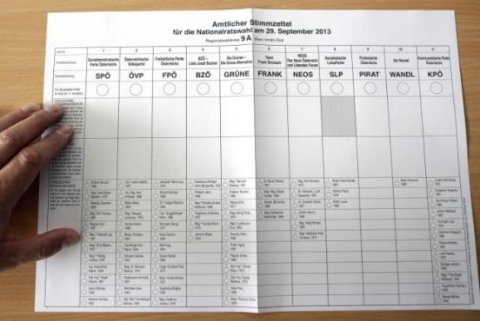

Descrição da imagem: Boletim de voto em papel com sistema de grelha. Cada coluna indica um partido. Existem linhas para o nome do partido, para o círculo vago e para os candidatos da lista. Todos estes elementos estão alinhados e separados por linhas finas. Adicionalmente, existem duas linhas com campos vazios para cada coluna, onde se pode acrescentar os candidatos preferidos.

Fonte: Vienna Online 2013

Bósnia: Boletim de Voto de Eleições Parlamentares Federais (2018)
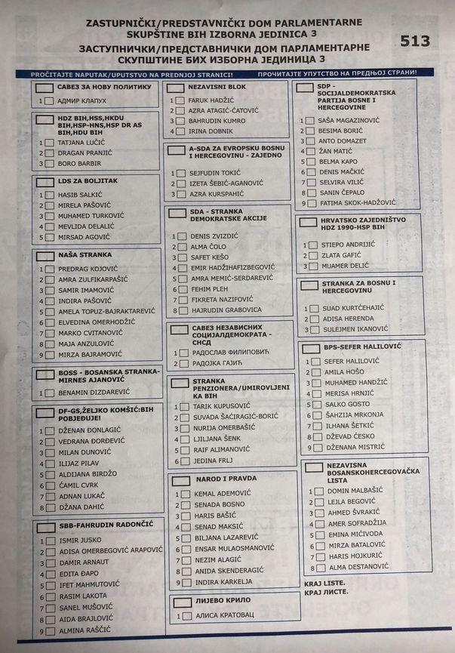

Descrição da imagem: Boletim de voto em papel com três colunas. Cada coluna é constituída por múltiplas caixas com tamanhos diferentes. Cada caixa contém o nome de um partido no topo e um número variável de candidatos individuais por baixo. O tamanho da caixa depende do número de candidatos. Existe uma pequena caixa retangular à frente de cada partido e uma pequena caixa quadrada à frente de cada candidato para assinalar a preferência.

Fonte: Krajina 2018

Finlândia: Boletim de Voto de Eleição Municipal (2017)
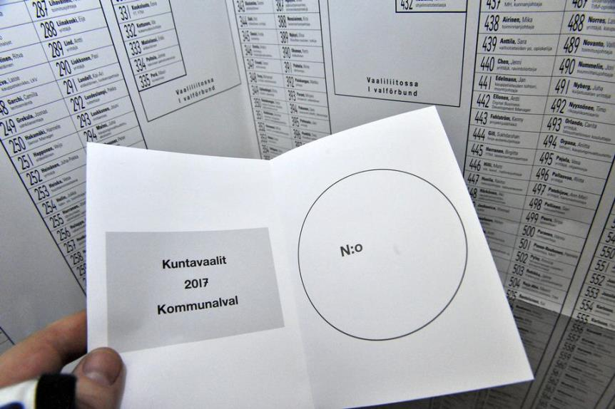

Descrição da imagem: Pequeno boletim de voto em papel dobrado ao meio. Na metade esquerda, é indicado o nome da eleição. Na metade direita, existe um grande círculo vazio. No fundo, pode-se ver a lista com os mais de 550 candidatos, cada um com um número de candidato, nome e informação adicional em letras pequenas.

Fonte: Jaakonaho em YLE 2017

França: Boletim de Voto de Eleição Presidencial (2017)
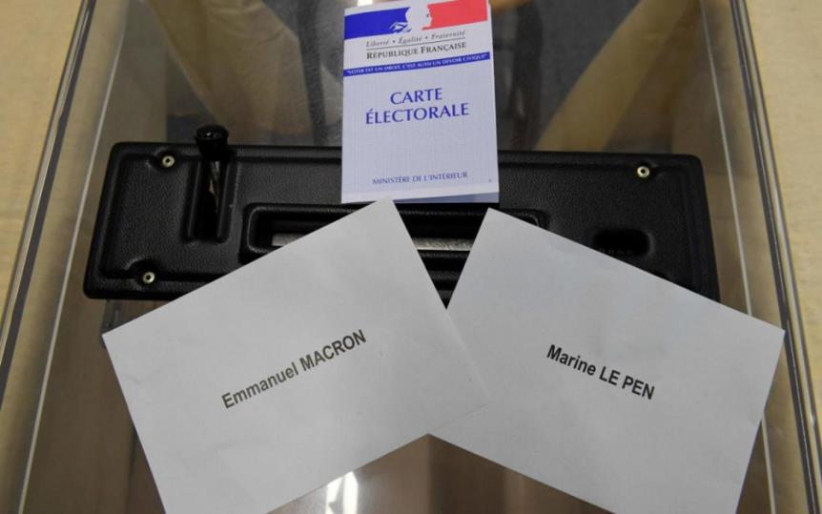

Descrição da Imagem: Urna de voto com dois boletins de voto brancos em papel no topo. Cada papel contém o nome de um candidato em caracteres ampliados.

Fonte: Mayer em La Parisien 2017

Alemanha: Boletim de Voto de Eleição Regional (2017)
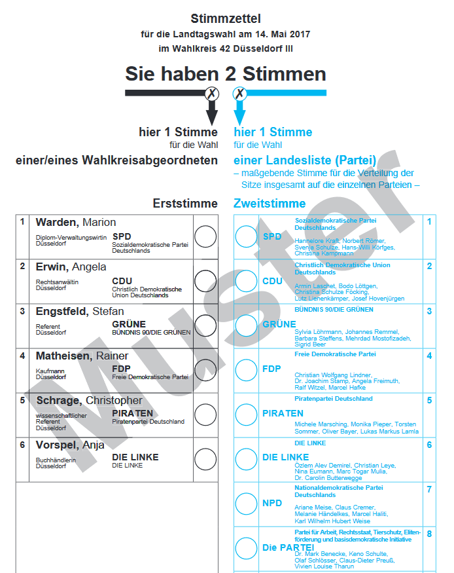

Descrição da imagem: Boletim de voto em papel com duas colunas. A coluna da esquerda apresenta várias linhas com nomes de candidatos, o partido e um círculo vazio. Os detalhes adicionais são apresentados em letras pequenas. A coluna da direita apresenta um círculo vazio, o nome do partido e os primeiros nomes na lista do partido em letras pequenas. Todas as filas estão alinhadas e têm o mesmo tamanho. As colunas têm cores diferentes e um título próprio no topo.

Fonte: Stadt Düsseldorf 2017

Hungria: Boletim de Voto de Eleição Parlamentar (2018)
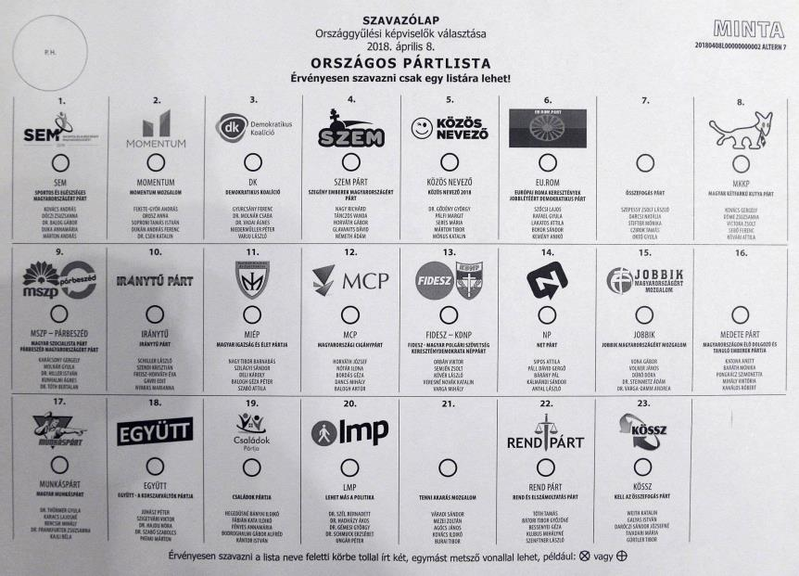

Descrição da Imagem: Boletim de voto em papel com grelha de três vezes oito partidos. Para cada partido existe um logótipo, um pequeno círculo vazio, o nome e os primeiros nomes da lista abaixo um do outro. Estes partidos encontram-se separados por linhas horizontais e verticais únicas. Todos os elementos estão alinhados e todos os elementos da grelha têm o mesmo tamanho.

Fonte: desconhecida

Irlanda: Boletim de Voto de Referendo (2018)
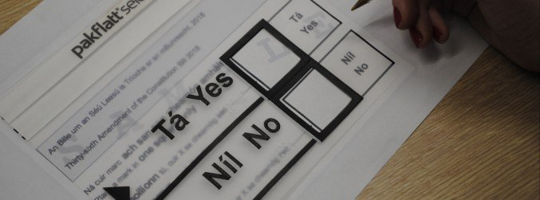

Descrição da imagem: Boletim de voto e matriz em cima do mesmo. O boletim de voto tem um formato retangular. Por baixo de uma pequena introdução existem duas grandes caixas rotuladas "Sim" e "Não" em gaélico e inglês. A matriz é feita
de plástico transparente com grandes orifícios quadrados para carimbar o boletim de voto e as mesmas palavras em caracteres ampliados.

Fonte: FLAC via Newstalk 2018

Países Baixos: Boletim de Voto de Eleição Parlamentar (2006)
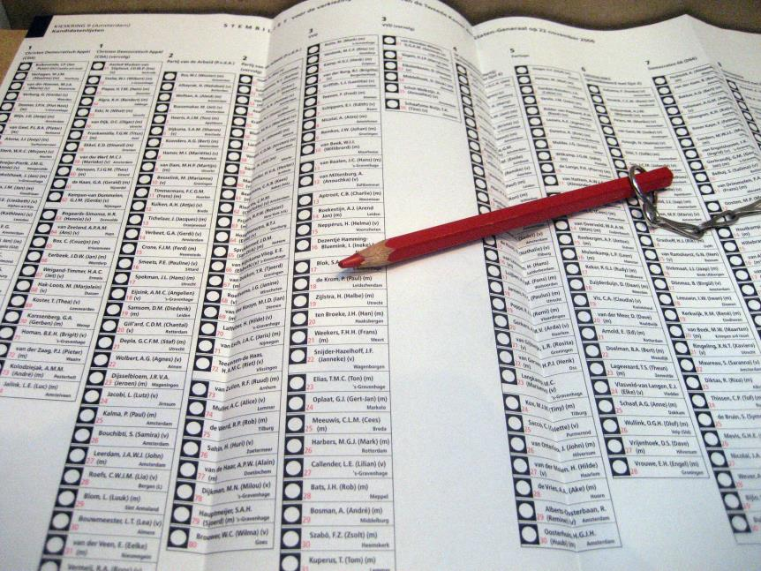

Descrição da Imagem: Grande boletim de voto em papel com incontáveis pequenas caixas em onze colunas. Cada caixa contém um círculo vazio, o nome e o círculo eleitoral. As colunas encontram-se separadas por linhas. Várias colunas pertencem a um partido. Os elementos não estão alinhados.

Fonte: Luijt via Wikipedia 2006

Roménia: Boletim de Voto de Eleições Europeias (2014)
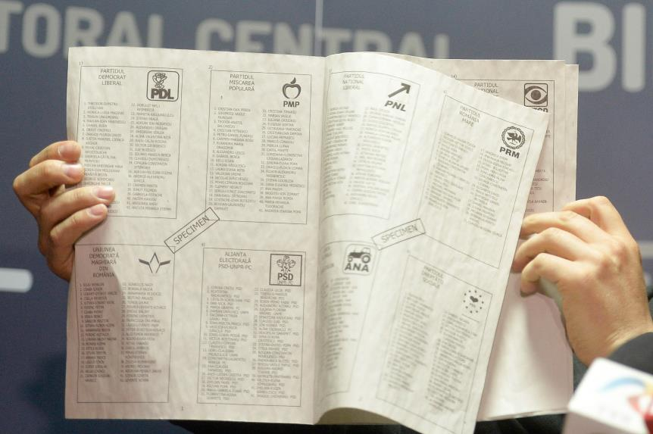

Descrição da Imagem: Caderno com várias páginas impressas em ambos os lados. Em cada página, existem quatro caixas de tamanho igual e separadas por um espaço em branco. Em cada caixa, encontra-se o nome do partido em letras maiúsculas e o logótipo com os nomes na lista em letras pequenas abaixo.

Fonte: Oelbermann 2014

Rússia: Boletim de Voto de Eleição Presidencial (2018)
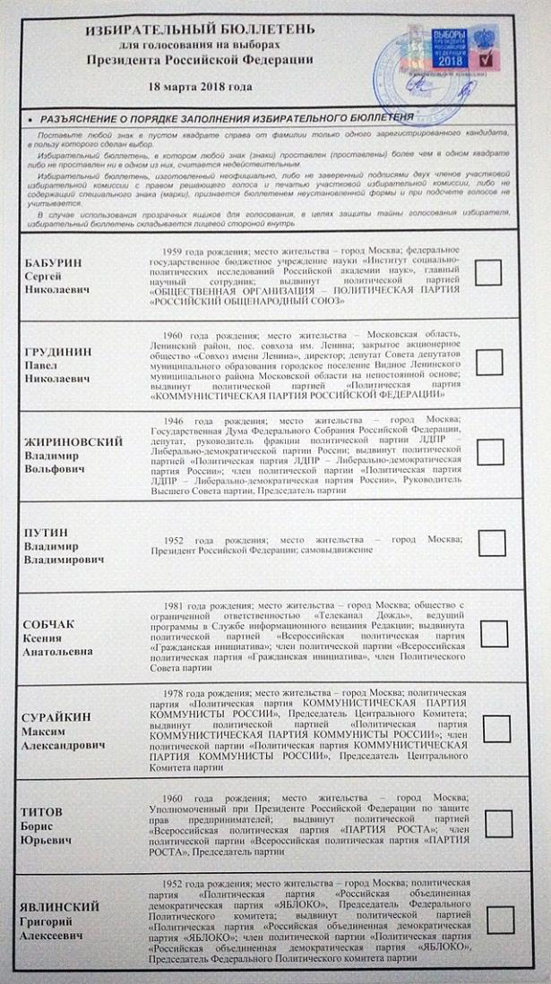

Descrição da Imagem: Boletim de voto em papel com oito linhas, uma para cada candidato. Em cada linha, encontra-se o nome do candidato em letras grandes, informação adicional em letras pequenas e um quadrado vazio à direita. Os elementos estão todos alinhados.

Fonte: Kless 2018

Turquia: Boletim de Voto de Eleição Presidencial (2018)
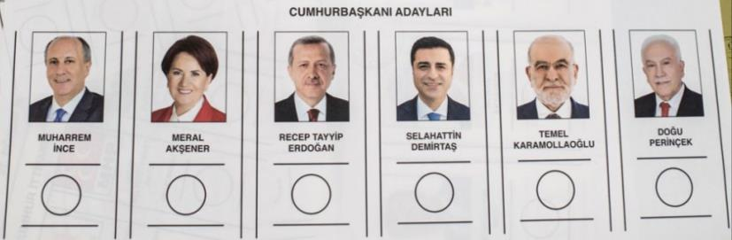

Descrição da Imagem: Boletim de voto em papel com seis candidatos numa fila. Para cada candidato é apresentada uma fotografia, o nome em letras maiúsculas e negrito e um círculo vazio por baixo do nome. Os candidatos encontram-se separados por linhas duplas. Todos os elementos estão alinhados e têm o mesmo tamanho.

Fonte: Akgul 2018

SOBRE ESTE RELATÓRIO

Este relatório foi preparado em nome da União Europeia de Cegos por Benedikt van den Boom (DBSV - Federação Alemã de Cegos e Amblíopes), Gesa Körte (DBSV - Federação Alemã de Cegos e Amblíopes) e Daan de Kort (Oogvereniging - Eye Association Netherlands). Todos os erros neste relatório são da exclusiva responsabilidade dos autores.

Para questões sobre o relatório, entre em contacto com:

Benedikt van den Boom
Federação Alemã de Cegos e Amblíopes
E-Mail: international@dbsv.org
Telefone: 0049 30 285387 - 120

Para questões sobre a União Europeia de Cegos e o projeto "AVA - Accessible Voting Awareness-Raising", entre em contacto com:

Romain Ferretti
União Europeia de Cegos
E-Mail: ebuprojects@euroblind.org
Telefone: 0033 1 47053820

Este relatório foi cofinanciado pelo Programa "Direitos, Igualdade e Cidadania" da União Europeia.

FIM DO DOCUMENTO

